Solicitud de Ofertas
Bienes
(Proceso de Licitación de sobre único)

“ADQUISICIÓN E INSTALACION DE SISTEMA DE RED INALAMBRICA WIFI PARA EL EDIFICIO DE LA SEDE SAN ISIDRO DEL TRIBUNAL CONSTITUCIONAL”

Solicitud de Oferta:
SDO N° 005 -2025-PMSAJ-EJENOPENAL – 1ra convocatoria

Proyecto: PROYECTO DE INVERSIÓN MEJORAMIENTO DE LOS SERVICIOS DE JUSTICIA DEL TRIBUNAL CONSTITUCIONAL MEDIANTE LA IMPLEMENTACIÓN DEL EXPEDIENTE JUDICIAL ELECTRONICO (EJE) CON CUI 2412543

Comprador: UNIDAD EJECUTORA 003: “PROGRAMA MODERNIZACION DEL SISTEMA DE ADMINISTRACION DE JUSTICIA”- EJE NO PENAL

País: Perú

Emitido el día: Noviembre de 2025

Carta de la Oferta
INSTRUCCIONES A LOS LICITANTES: ELIMINE ESTE RECUADRO UNA VEZ QUE HAYA COMPLETADO EL DOCUMENTO

El Licitante deberá preparar esta Carta de la Oferta en papel con membrete que indique claramente el nombre completo del Licitante y su dirección comercial.

Nota: El texto en cursiva se incluye para ayudar a los Licitantes en la preparación de este formulario.

Fecha de presentación de esta Oferta: [Indique día, mes y año de la presentación de la Oferta].
SDO n.°: [Indique el número del proceso de la SDO].
Solicitud de Oferta n.°: [Indique identificación].
Alternativa n.°: [Indique el número de identificación si esta es una Oferta alternativa].

Para: [Indique el nombre del Comprador].

- Sin reservas: Hemos examinado el Documento de Licitación, incluidas las enmiendas emitidas de conformidad con la IAL 8, y no tenemos reserva alguna al respecto.
- Elegibilidad: Cumplimos los requisitos de elegibilidad y no tenemos conflictos de intereses, de acuerdo con la IAL 4.
- Declaración de Mantenimiento de Oferta/Propuesta: No hemos sido suspendidos ni declarados inelegibles por el Comprador sobre la base de la suscripción de una Declaración de Mantenimiento de Oferta/Propuesta en el País del Comprador de acuerdo con la IAL 4.7.
- Explotación y Abuso Sexual (EAS) y/o Acoso Sexual (ASx): [seleccione la opción apropiada de (i) a (iii) a continuación y elimine las demás. En caso de los miembros de una APCA y/o subcontratistas, indicar la situación de descalificación por parte del Banco de cada miembro de la APCA y/o subcontratista.]
Nosotros, incluyendo todos nuestros subcontratistas:
- [no hemos sido objeto de descalificación por parte del Banco por incumplimiento de las obligaciones sobre EAS/ASx.]
- [estamos sujetos a descalificación por parte del Banco por incumplimiento de las obligaciones sobre EAS/ASx]
- [habíamos sido descalificados por el Banco por incumplimiento de las obligaciones sobre EAS/ASx. Se ha dictado un laudo arbitral en el caso de descalificación a nuestro favor.]
- Conformidad: Ofrecemos proveer los siguientes bienes de conformidad con el Documento de Licitación y de acuerdo con el Cronograma de Entregas establecido en los Requisitos de los Bienes y Servicios Conexos: [proporcione una descripción breve de los Bienes y Servicios Conexos].
- Precio de la Oferta: El precio total de nuestra Oferta, excluyendo cualquier descuento ofrecido en el artículo (f) a continuación es:
Opción 1, en caso de un solo lote: el precio total es [indique el precio total de la Oferta en letras y en cifras, indicando los diferentes montos y las respectivas monedas].

O bien,

Opción 2, en caso de múltiples lotes: (a) precio total de cada lote [inserte el precio total de cada lote en letras y en cifras, indicando los diferentes montos y las respectivas monedas], y (b) precio total de todos los lotes (suma de todos los lotes) [inserte el precio total de todos los lotes en letras y en cifras, indicando los diferentes montos y las respectivas monedas].
- Descuentos: Los descuentos ofrecidos y la metodología para su aplicación son los siguientes:
- Los descuentos ofrecidos son: [especifique cada descuento ofrecido].
- El método de cálculo exacto para determinar el precio neto luego de aplicados los descuentos se detalla a continuación: [detalle la metodología que se usará para aplicar los descuentos].
- Validez de la Oferta: Nuestra Oferta será válida hasta [ingresar el día, mes y año de conformidad con la IAL 18.1], y seguirá teniendo carácter vinculante para nosotros y podrá ser aceptada en cualquier momento antes del vencimiento de dicho período.
- Garantía de Cumplimiento: Si nuestra oferta es aceptada, nos comprometemos a obtener una Garantía de Cumplimiento del Contrato de conformidad con el Documento de Licitación.
- Una Oferta por Licitante: No estamos presentando ninguna otra Oferta como Licitantes individuales, y no estamos participando en ninguna otra Oferta ni como miembros de una APCA ni como subcontratistas, y cumplimos con los requisitos de la IAL 4.3, sin considerar las Ofertas Alternativas presentadas de acuerdo con la IAL 13.
- Suspensión e inhabilitación: Nosotros, junto con todos nuestros subcontratistas, proveedores, consultores, fabricantes o prestadores de servicios requeridos para ejecutar cualquier parte del contrato, no dependemos de ninguna entidad o persona, ni somos controlados por ninguna entidad o persona, que esté sujeta a una suspensión o inhabilitación temporal impuesta por el Grupo Banco Mundial ni a una inhabilitación impuesta por el Grupo Banco Mundial de conformidad con el Acuerdo de Aplicación Mutua de las Decisiones de Inhabilitación, suscrito por el Banco Mundial y otros bancos de fomento. Asimismo, no somos inelegibles en virtud de las leyes o regulaciones oficiales del País del Comprador ni en virtud de una decisión del Consejo de Seguridad de las Naciones Unidas.
- Empresa o ente de propiedad estatal: [Seleccione la opción correspondiente y elimine la otra]. [No somos una empresa o ente de propiedad estatal]/[Somos una empresa o ente de propiedad estatal, pero cumplimos con los requisitos de la IAL 4.6].
- Comisiones, gratificaciones, honorarios: Hemos pagado o pagaremos los siguientes honorarios, comisiones o gratificaciones en relación con el Proceso de Licitación o la ejecución del Contrato: [proporcione el nombre completo de cada receptor, su dirección completa, la razón por la cual se pagó cada comisión o gratificación, y la cantidad y moneda de cada comisión o gratificación a la que se haga referencia].
Nombre del receptor | Dirección | Concepto | Monto
(Si no ha efectuado o no se efectuará pago alguno, escriba “ninguno”).
- Contrato vinculante: Entendemos que esta Oferta, junto con su debida aceptación por escrito incluida en su Carta de Aceptación, constituirá una obligación contractual entre nosotros hasta que las partes hayan preparado y perfeccionado un contrato formal.
- Comprador no obligado a aceptar: Entendemos que ustedes no están obligados a aceptar la Oferta con el costo evaluado más bajo, la Oferta más Conveniente ni ninguna otra Oferta que reciban.
- Fraude y Corrupción: Por el presente, certificamos que hemos tomado las medidas necesarias para garantizar que ninguna persona que actúe en nuestro nombre o representación incurra en prácticas fraudulentas o corruptas.

Nombre del Licitante*: [proporcione el nombre completo del Licitante].

Nombre de la persona debidamente autorizada para firmar la Oferta en nombre del Licitante**: [proporcione el nombre completo de la persona debidamente autorizada a firmar el Formulario de la Oferta].

Cargo de la persona firmante del Formulario de la Oferta: [indique el cargo de la persona que firma el Formulario de la Oferta]

Firma de la persona nombrada anteriormente: [indique la firma de la persona cuyo nombre y capacidad se indican en los párrafos anteriores].

Fecha de la firma: El día [indique la fecha de la firma] del mes [indique mes] del año [indique año].

* En el caso de las Ofertas presentadas por una APCA, especifique el nombre de la APCA que actúa como Licitante.

** La persona que firme la Oferta deberá contar con el poder otorgado por el Licitante. El poder deberá adjuntarse a los Formularios de la Oferta.
Formulario de Información sobre el Licitante
[El Licitante deberá completar este formulario de acuerdo con las instrucciones indicadas a continuación. No se aceptará ninguna alteración a este formulario ni se aceptarán substitutos].
Fecha: [indique día, mes y año de la presentación de la Oferta].
SDO n.°: [Indique el número del proceso de la SDO].
Alternativa n.°: [indique el n.° de identificación, si esta es una oferta por una alternativa].

Página _______ de ______ páginas

1. Nombre del Licitante: [indique el nombre jurídico del Licitante].
2. Si se trata de una APCA, nombre jurídico de cada miembro: [indique el nombre jurídico de cada miembro de la APCA].
3. País donde está registrado el Licitante en la actualidad o país donde intenta registrarse: [indique el país donde está registrado el Licitante en la actualidad o país donde intenta registrarse].
4. Año de registro del Licitante: [indique el año de registro del Licitante].
5. Dirección del Licitante en el país donde está registrado: [indique el domicilio legal del Licitante en el país donde está registrado].
6. Información del representante autorizado del Licitante:
Nombre: [indique el nombre del representante autorizado].
Dirección: [indique la dirección del representante autorizado].
Números de teléfono y fax: [indique los números de teléfono y fax del representante autorizado].
Dirección de correo electrónico: [indique la dirección de correo electrónico del representante autorizado].
7. Se adjuntan copias de los siguientes documentos originales: [marque las casillas que correspondan]
Estatutos de la Sociedad (o documentos equivalentes de constitución o asociación), o documentos de registro de la persona jurídica antes mencionada, y de conformidad con la IAL 4.4.
Si se trata de una APCA, carta de intención de formar la APCA, o el Convenio de APCA, de conformidad con la IAL 4.1.
Si se trata de una empresa o ente de propiedad estatal, de conformidad con la IAL 4.6, documentación que acredite:
- su autonomía jurídica y financiera,
- su operación conforme al Derecho comercial,
- que el Licitante no se encuentra bajo la supervisión del Comprador.
8. Se incluye el organigrama, la lista de los miembros del Directorio y la propiedad efectiva. Si se requiere bajo DDL IAL 45.1, el Licitante seleccionado deberá proporcionar información adicional sobre la titularidad real, utilizando el Formulario de Divulgación de la Propiedad Efectiva].
Formulario de información sobre los miembros de la APCA
[El Licitante deberá completar este formulario de acuerdo con las instrucciones indicadas a continuación. El siguiente cuadro deberá ser completado por el Licitante y por cada uno de los miembros de la APCA].
Fecha: [indique día, mes y año de la presentación de la Oferta].
SDO n.°: [indique el número del proceso de Licitación].
Alternativa n.°: [indique el n.° de identificación, si esta es una oferta por una alternativa].
Página ____ de ____ páginas

1. Nombre del Licitante [indique el nombre jurídico del Licitante].
2. Nombre jurídico del miembro de la APCA [indique el nombre jurídico del miembro de la APCA].
3. Nombre del país de registro del miembro de la APCA [indique el nombre del país de registro del miembro de la APCA].
4. Año de registro del miembro de la APCA: [indique el año de registro del miembro de la APCA].
5. Dirección del miembro de la APCA en el país donde está registrado: [domicilio legal del miembro de la APCA en el país donde está registrado].
6. Información sobre el representante autorizado del miembro de la APCA:
Nombre: [indique el nombre del representante autorizado del miembro de la APCA].
Dirección: [indique la dirección del representante autorizado del miembro de la APCA].
Números de teléfono y fax: [indique los números de teléfono y fax del representante autorizado del miembro de la APCA].
Dirección de correo electrónico: [indique la dirección de correo electrónico del representante autorizado del miembro de la APCA].
7. Se adjuntan copias de los siguientes documentos originales: [marque las casillas que correspondan].
Estatutos de la Sociedad (o documentos equivalentes de constitución o asociación) o documentos de registro de la persona jurídica antes mencionada, y de conformidad con la IAL 4.4.
Si se trata de una empresa o ente de propiedad estatal, documentación que acredite su autonomía jurídica y financiera, su operación de conformidad con el Derecho comercial y que no se encuentra bajo la supervisión del Comprador, de conformidad con la IAL 4.6.
8. Se incluye el organigrama, la lista de los miembros del Directorio y la propiedad efectiva. Si se requiere bajo DDL IAL 45.1, el Licitante seleccionado deberá proporcionar información adicional sobre la titularidad real de cada miembro de la APCA, utilizando el Formulario de Divulgación de la Propiedad Efectiva].

NO APLICA
Declaración de Desempeño sobre Explotación y Abuso Sexual (EAS) y/o Acoso Sexual (ASx)
[El siguiente cuadro debe ser completada por el Licitante y cada miembro de la APCA o JV y cada subcontratista propuesto por el Licitante]

Nombre del Licitante: [indicar el nombre completo]
Fecha: [insertar día, mes, año]
SDO No. y Título: [insertar la referencia de la SDO]
Página [insertar número de página] de [insertar número total] páginas

Declaración EAS y /o ASx
Nosotros:
- no hemos sido objeto de descalificación por parte del Banco por incumplimiento de las obligaciones sobre EAS/ASx.
- no estamos sujetos a descalificación por parte del Banco por incumplimiento de las obligaciones sobre EAS/ASx
- hemos sido descalificados por el Banco por incumplimiento de las obligaciones sobre EAS/ASx pero fuimos excluidos de las empresas descalificadas Se ha dictado un laudo arbitral en el caso de descalificación a nuestro favor.
[Si (c) anterior es aplicable, adjunte evidencia de un laudo arbitral que revierta las conclusiones sobre los problemas subyacentes a la descalificación.]

Formularios de Listas de Precios

[El Licitante completará estos formularios de Listas de Precios de acuerdo con las instrucciones indicadas. La lista de artículos y lotes en la columna 1 de la Lista de Precios deberá coincidir con la Lista de Bienes y Servicios Conexos detallada por el Comprador en la Lista de Requisitos de los Bienes y Servicios Conexos].

ADQUISICIÓN E INSTALACION DE SISTEMA DE RED INALAMBRICA WIFI PARA EL EDIFICIO DE LA SEDE SAN ISIDRO DEL TRIBUNAL CONSTITUCIONAL

Lista de Precios:
 | Monedas de conformidad con la Subcláusula IAl 15 |  |  |  |  |  | Fecha: _______________________  SDO No: _____________________  Alternativa No: ________________  Página N° ______ de ______
1 |  | 2 | 3 |  | 4 | 5 |  | 6
Nro |  | Descripción del Bien | Marca y Modelo |  | Precio Unitario | Cantidad |  | Sub Total de Oferta  (Col 3 x 4)
01 |  | Access Point tipo INDOOR |  |  |  | 56 |  | -.-
02 |  | Controlador de Access Point |  |  |  | 1
03 |  | Switch administrable 24 puertos PoE |  |  |  | 3
04 |  | Gabinete de pared 8 RU |  |  |  | 3
05 |  | Instalación y configuración, transferencia de conocimiento |  |  |  | Global
 |  |  |  |  |  | Precio Total de la Oferta |  |  | (*)

EL PRECIO TOTAL DE LA OFERTA SON DDP (BASADO EN LA SECCION VII) DEBE SER IGUAL AL MONTO
INDICADO EN LA OFERTA
INDICAR NOMBRE DEL LICITANTE
FIRMA DEL LICITANTE
FECHA
EL PRECIO INCLUYE TODOS LOS COSTOS, IMPUESTOS, TRIBUTOS, LOS GASTOS RELACIONADOS AL TRASLADO
Y DEMAS QUE SE DETALLE EN LOS NUMERALES

NO APLICA
Formulario de Garantía de Mantenimiento de Oferta
(Garantía bancaria)

[El banco completará este formulario de garantía bancaria según las instrucciones indicadas].

[Membrete del Garante o código de identificación SWIFT].
Beneficiario: [Indique el nombre y la dirección del Comprador].
SDO n.°: [Indique número de referencia del Comprador para el llamado a licitación].
Alternativa n.°: [Indique el número de identificación si esta es una oferta alternativa].
Fecha: [Indique la fecha].
GARANTÍA DE MANTENIMIENTO DE OFERTA N.°: [Indique el número de referencia de la Garantía].
Garante: [Indique el nombre y la dirección del emisor de la garantía, a menos que esté indicado en el membrete].
Se nos ha informado que ______ [indique el nombre del Licitante; en el caso de que se trate de una APCA, será el nombre de esta (legalmente constituida o en proceso de constitución) o los nombres de todos sus miembros, en su defecto] (en adelante, el “Solicitante”) ha presentado o presentará al Beneficiario su oferta el [indique la fecha de presentación de la Oferta] (en adelante, la “Oferta”) para la celebración de [indique el nombre del Contrato] en virtud de la Solicitud de Ofertas n.° _____________ (“la SDO”).
Asimismo, entendemos que, de acuerdo con sus condiciones, una garantía de mantenimiento deberá respaldar dicha Oferta.
A solicitud del Solicitante, nosotros, en calidad de Garantes, por medio de la presente Garantía nos obligamos irrevocablemente a pagar al Beneficiario una suma que no exceda un monto total de ___________ (____________) al recibo de la demanda del Beneficiario, respaldada por la declaración del Beneficiario, ya sea en la misma demanda o en un documento aparte firmado para acompañar o identificar la demanda, en el que se indique que el Solicitante:
  - ha retirado su Oferta antes de la fecha de expiración de la validez de la Oferta establecida por el Solicitante en la Carta de la Oferta, o cualquier fecha extendida establecida por el Solicitante, o
  - después de haber sido notificado por el Beneficiario de la aceptación de su Oferta antes de la fecha de expiración de la validez de la Oferta o cualquier fecha extendida otorgada por el Solicitante, (i) no ha firmado el Convenio de Contrato, o (ii) no ha suministrado la Garantía de Cumplimiento de conformidad con las IAL del Documento de Licitación del Beneficiario.
Esta Garantía vencerá: (a) en el caso del Solicitante seleccionado, cuando recibamos en nuestras oficinas las copias del Convenio de Contrato firmado por el Solicitante y de la Garantía de Cumplimiento emitida al Beneficiario en relación con dicho convenio, o (b) en el caso de no ser el Solicitante seleccionado, cuando: (i) recibamos una copia de la notificación del Beneficiario al Solicitante en la que se le comuniquen los resultados del proceso de Licitación, o (ii) transcurran 28 días después de la fecha de expiración de la validez de la Oferta, lo que ocurra primero.
Consecuentemente, cualquier demanda de pago en virtud de esta Garantía deberá recibirse en la oficina antes mencionada a más tardar en esa fecha.
Esta Garantía está sujeta a las Reglas Uniformes de la Cámara de Comercio Internacional (CCI) relativas a las garantías contra primera solicitud, revisión de 2010, publicación n.° 758 de la CCI.

_____________________________
[Firma(s)]

Nota: Los textos en cursiva se incluyen al solo efecto de preparar el presente formulario y deben ser eliminados en el texto final.

NO APLICA
Formulario de Garantía de Mantenimiento de Oferta (Fianza)

[El Garante completará este Formulario de Fianza de la Oferta de acuerdo con las instrucciones indicadas].

FIANZA N.° _________________
POR ESTA FIANZA [nombre del Licitante], obrando en calidad de Mandante (en adelante, el “Mandante”), y [nombre, denominación legal y dirección del Garante], autorizado para operar en [nombre del País del Comprador], y quien obre como Garante (en adelante, el “Garante”) por este instrumento se obligan y se comprometen firmemente con [nombre del Comprador] como Demandante (en adelante, el “Comprador”) por el monto de [monto de la fianza] [indique la suma en letras], a cuyo pago en legal forma, en los tipos y proporciones de monedas en que deba pagarse el precio de la Garantía, nosotros, el Mandante y el Garante antes mencionados por este instrumento, nos comprometemos y obligamos colectiva y solidariamente a estos términos a nuestros sucesores y cesionarios.
CONSIDERANDO que el Mandante ha presentado o presentará al Comprador una Oferta escrita con fecha del ____ de _______, del 20__, para la provisión de [indique el nombre y/o la descripción de los bienes] (en adelante, la “Oferta”),
POR LO TANTO, LA CONDICIÓN DE ESTA OBLIGACIÓN es tal que, si el Mandante:
- ha retirado su Oferta antes de la fecha de expiración de la validez de la Oferta estipulado en la Carta de la Oferta del Mandante (“el período de validez de la Oferta”), o cualquier fecha extendida otorgada por el Mandante, o,
- luego de que el Comparador lo ha notificado de la aceptación de su Oferta antes de la fecha de expiración de la Validez de la Oferta o cualquier extensión otorgada por el Mandante, (i) no ha suscripto el Convenio del Contrato o (ii) no ha presentado la Garantía de Cumplimiento, de conformidad con las Instrucciones a los Licitantes (“IAL”) del Documento de Licitación del Comprador,
el Garante procederá inmediatamente a pagar al Comprador, como máximo, la suma antes mencionada al recibir la primera solicitud por escrito de este, sin que el Comprador deba sustentar su demanda, siempre y cuando manifieste que esta se encuentra motivada por cualquiera de las situaciones descritas anteriormente, especificando cuál de ellas ha tenido lugar.
Por medio del presente, el Garante conviene que su obligación permanecerá vigente y tendrá pleno efecto inclusive hasta 28 días después de la fecha de expiración de la validez de la Oferta tal como se establece en la Carta de la Oferta o cualquier prórroga proporcionada por el Mandante.
EN PRUEBA DE CONFORMIDAD, el Mandante y el Garante han dispuesto la suscripción del presente en sus respectivos nombres el día ____ del mes de _____________ del año 20__.
Mandante: _______________________ Garante: _____________________________
Sello corporativo (si lo hubiera)
_______________________________ ____________________________________
(Firma) (Firma)
(Aclaración y cargo) (Aclaración y cargo)
Formulario de Declaración de Mantenimiento de Oferta
[El Licitante completará este Formulario de Declaración de Mantenimiento de Oferta de acuerdo con las instrucciones indicadas].

Fecha: [indique día, mes y año de presentación de la oferta].
Oferta n.°: [número del proceso de la SDO].
Alternativa n.°: [indique el n.° de identificación si se trata de una oferta por una alternativa].

Para: [indique el nombre completo del Comprador].

Los suscriptos declaramos que:

Entendemos que, de acuerdo con sus condiciones, las Ofertas deberán estar respaldadas por una Declaración de Mantenimiento de Oferta.

Aceptamos que seremos declarados automáticamente inelegibles para participar en cualquier licitación de contrato con el Comprador por un período especificado en la Sección II - Datos de la Licitación (DDL), si incumplimos nuestras obligaciones derivadas de las condiciones de la oferta, a saber:

        - si retiramos nuestra Oferta antes de la fecha de expiración de la validez de la Oferta especificado en la Carta de la Oferta, o cualquier fecha extendida otorgada por nosotros, o
        - si, una vez que el Comprador nos ha notificado de la aceptación de nuestra Oferta antes de la fecha de expiración de la validez de la Oferta especificada en la Carta de la Oferta, o cualquier fecha extendida otorgada por nosotros, (i) no firmamos o nos negamos a firmar el Contrato, o (ii) no suministramos o nos negamos a suministrar la Garantía de Cumplimiento de conformidad con las IAL.

Entendemos que esta Declaración de Mantenimiento de Oferta expirará en el caso de que no seamos seleccionados, y (i) si recibimos una notificación con el nombre del Licitante seleccionado, o (ii) han transcurrido 28 días después de la fecha de expiración de la validez de nuestra Oferta, lo que ocurra primero.

Nombre del Licitante*:
Nombre de la persona debidamente autorizada para firmar la Oferta en nombre del Licitante**:
Cargo de la persona firmante del Formulario de la Oferta:
Firma de la persona nombrada anteriormente:
Fecha de la firma: El día ____________ del mes __________________ del año __________.
* En el caso de las Ofertas presentadas por una APCA, especifique el nombre de la APCA que actúa como Licitante.
** La persona que firme la Oferta deberá contar con el poder otorgado por el Licitante. El poder deberá adjuntarse a los Formularios de la Oferta.

[Nota: En caso de que se trate de una APCA, la Declaración de Mantenimiento de Oferta deberá emitirse en nombre de todos los miembros de la APCA que presenta la Oferta].

Autorización del Fabricante SÍ APLICA

[El Licitante solicitará al Fabricante que complete este formulario de acuerdo con las instrucciones indicadas. Esta carta de autorización deberá estar escrita en papel membretado del Fabricante y deberá estar firmada por una persona debidamente autorizada para firmar documentos que comprometan jurídicamente al Fabricante. El Licitante lo deberá incluirá en su Oferta, si así se establece en los DDL].

Fecha: [indique día, mes y año de presentación de la oferta].
SDO n.°: [Indique el número del proceso de la SDO].
Alternativa n.°: [indique el n.° de identificación si se trata de una oferta por una alternativa].

Para: [indique el nombre completo del Comprador].

POR CUANTO

Nosotros [indique nombre completo del Fabricante], como fabricantes oficiales de [indique el nombre de los bienes fabricados], con fábricas ubicadas en [indique la dirección completa de las fábricas], autorizamos mediante el presente a [indique el nombre completo del Licitante] a presentar una Oferta con el propósito de suministrar los siguientes Bienes de nuestra fabricación [nombre y breve descripción de los bienes], y a posteriormente negociar y firmar el Contrato.

Por este medio extendemos nuestro aval y plena garantía, conforme a la IAL 28 de las Condiciones Generales del Contrato, respecto de los Bienes ofrecidos por la firma antes mencionada.

Nosotros confirmamos que no hemos incurrido o empleado trabajo forzoso o personas sujetas a trata de personas o trabajo infantil de conformidad con la Cláusula 14 de las Condiciones Generales del Contrato.

Firma: [indique firma de los representantes autorizados del Fabricante].

Nombre: [indique el nombre completo de los representantes autorizados del Fabricante].

Cargo: [indique el cargo].

Fechado el día ____________ de __________________del año _______ [fecha de la firma].

Sección V. Países Elegibles

Elegibilidad para el suministro de bienes, obras y servicios distintos de los de consultoría en adquisiciones financiadas por el Banco

Con referencia a las IAL 4.8 y 5.1 de las Instrucciones a los Licitantes (IAL), para información de los Licitantes, las firmas, los bienes y los servicios de los siguientes países están excluidos actualmente de participar en este Proceso de Licitación:

En virtud de las IAL 4.8 (a) y 5.1: “ninguno”.

En virtud de las IAL 4.8 (b) y 5.1: “ninguno”.

Sección VI. Fraude y Corrupción
(La Sección VI no deberá modificarse)

- Propósito
  - Las Directrices Contra el Fraude y la Corrupción del Banco y este anexo se aplicarán a las adquisiciones en el marco de las operaciones de Financiamiento para Proyectos de Inversión del Banco.
- Requisitos
- El Banco exige que los Prestatarios (incluidos los beneficiarios del financiamiento del Banco), licitantes (postulantes / proponentes) , consultores, contratistas y proveedores, todo subcontratista, subconsultor, prestadores de servicios o proveedores, todo agente (haya sido declarado o no), y todo miembro de su personal, observen las más elevadas normas éticas durante el proceso de adquisición, la selección y la ejecución de contratos financiados por el Banco, y se abstengan de prácticas fraudulentas y corruptas.

- Con ese fin, el Banco:
- Define de la siguiente manera, a los efectos de esta disposición, las expresiones que se indican a continuación:
- Por “práctica corrupta” se entiende el ofrecimiento, entrega, aceptación o solicitud directa o indirecta de cualquier cosa de valor con el fin de influir indebidamente en el accionar de otra parte.
- Por “práctica fraudulenta” se entiende cualquier acto u omisión, incluida la tergiversación de información, con el que se engañe o se intente engañar en forma deliberada o imprudente a una parte con el fin de obtener un beneficio financiero o de otra índole, o para evadir una obligación.
- Por “práctica colusoria” se entiende todo arreglo entre dos o más partes realizado con la intención de alcanzar un propósito ilícito, como el de influir de forma indebida en el accionar de otra parte.
- Por “práctica coercitiva” se entiende el perjuicio o daño o la amenaza de causar perjuicio o daño directa o indirectamente a cualquiera de las partes o a sus bienes para influir de forma indebida en su accionar.
- Por “práctica obstructiva” se entiende:
- la destrucción, falsificación, alteración u ocultamiento deliberado de pruebas materiales referidas a una investigación o el acto de dar falsos testimonios a los investigadores para impedir materialmente que el Banco investigue denuncias de prácticas corruptas, fraudulentas, coercitivas o colusorias, o la amenaza, persecución o intimidación de otra parte para evitar que revele lo que conoce sobre asuntos relacionados con una investigación o lleve a cabo la investigación, o
- los actos destinados a impedir materialmente que el Banco ejerza sus derechos de inspección y auditoría establecidos en el párrafo 2.2 e, que figura a continuación.
- Rechazará toda propuesta de adjudicación si determina que la empresa o persona recomendada para la adjudicación, los miembros de su personal, sus agentes, subconsultores, subcontratistas, prestadores de servicios, proveedores o empleados han participado, directa o indirectamente, en prácticas corruptas, fraudulentas, colusorias, coercitivas u obstructivas para competir por el contrato en cuestión.
- Además de utilizar los recursos legales establecidos en el convenio legal pertinente, podrá adoptar otras medidas adecuadas, entre ellas declarar que las adquisiciones están viciadas, si determina en cualquier momento que los representantes del prestatario o de un receptor de una parte de los fondos del préstamo participaron en prácticas corruptas, fraudulentas, colusorias, coercitivas u obstructivas durante el proceso de adquisición, o la selección o ejecución del contrato en cuestión, y que el prestatario no tomó medidas oportunas y adecuadas, satisfactorias para el Banco, para abordar dichas prácticas cuando estas ocurrieron, como informar en tiempo y forma a este último al tomar conocimiento de los hechos.
- Podrá sancionar, conforme a lo establecido en sus directrices de lucha contra la corrupción y a sus políticas y procedimientos de sanciones vigentes, a cualquier empresa o persona en forma indefinida o durante un período determinado, lo que incluye declarar a dicha empresa o persona inelegibles públicamente para: (i) obtener la adjudicación o recibir cualquier beneficio, ya sea financiero o de otra índole, de un contrato financiado por el Banco; (ii) ser nominada como subcontratista, consultor, fabricante o proveedor, o prestador de servicios de una firma que de lo contrario sería elegible a la cual se le haya adjudicado un contrato financiado por el Banco, y (iii) recibir los fondos de un préstamo del Banco o participar más activamente en la preparación o la ejecución de cualquier proyecto financiado por el Banco.
- Exigirá que en los documentos de solicitud de ofertas/propuestas y en los contratos financiados con préstamos del Banco se incluya una cláusula en la que se exija que los licitantes (postulantes / proponentes), consultores, contratistas y proveedores, así como sus respectivos subcontratistas, subconsultores, prestadores de servicios, proveedores, agentes y personal, permitan al Banco inspeccionar todas las cuentas, registros y otros documentos referidos a la presentación de ofertas y la ejecución de contratos, y someterlos a la auditoría de profesionales nombrados por este.

PARTE 2. Requisitos de los Bienes y Servicios Conexos

Sección VII. Requisitos de los Bienes y
Servicios Conexos

Índice

1. Lista de Bienes y Cronograma de Entregas 79

2. Lista de Servicios Conexos y Cronograma de Cumplimiento 80

3. Especificaciones técnicas ¡Error! Marcador no definido.

4. Planos o diseños 92

5. Inspecciones y pruebas 93

NO APLICA

Notas para la preparación de los Requisitos de los Bienes y Servicios Conexos

El Comprador deberá incluir los Requisitos de los Bienes y Servicios Conexos en el Documento de Licitación. Dicha lista deberá abarcar, como mínimo, una descripción de los bienes y servicios que habrán de proporcionarse y un Cronograma de Entregas.

Los Requisitos de los Bienes y Servicios Conexos tiene como objetivo proporcionar suficiente información para que los Licitantes puedan preparar sus Ofertas con eficiencia y precisión, en particular la Lista de Precios, para la cual se proporciona un formulario en la Sección IV. Además, la Lista de Requisitos de los Bienes y Servicios Conexos, junto con la Lista de Precios, servirá como base en caso de que haya una variación de cantidades en el momento de la adjudicación del Contrato, de conformidad con la IAL 42.1.

La fecha o el plazo de entrega deberá establecerse con sumo cuidado, teniendo en cuenta: (a) las implicaciones de los términos de entrega estipulados en las IAL, de conformidad con los reglamentos de Incoterms (es decir, los términos EXW, CIP, FOB, FCA, que especifican que “la entrega” se concreta cuando los bienes son entregados a los transportadores), y (b) la fecha establecida aquí a partir de la cual empiezan las obligaciones de entrega del Licitante (es decir, la notificación de adjudicación, la firma del Contrato, y la apertura o confirmación de la carta de crédito).

NO APLICA
1. Lista de Bienes y Cronograma de Entregas
[El comprador completará este cuadro, excepto la columna “Fecha de entrega ofrecida por el Licitante”, que deberá ser completada por el Licitante].
N.°de artículo | Descripción de los bienes | Cantidad | Unidad física | Lugar de entrega final, según se indica en los DDL | Fecha de entrega (de acuerdo a los Incoterms)
 |  |  |  |  | Fecha más temprana de entrega | Fecha límite de entrega | Fecha de entrega ofrecida por el licitante [la proporcionará el Licitante]
[Indique el n.º del artículo]. | [Indique la descripción de los Bienes]. | [Indique la cantidad de los artículos por suministrar]. | [Indique la unidad física de medida de la cantidad]. | [Indique el lugar de entrega]. | [Indique el número de días después de la fecha de entrada en vigor del Contrato]. | [Indique el número de días después de la fecha de entrada en vigor del Contrato]. | [Indique el número de días después de la fecha de entrada en vigor del Contrato].

NO APLICA
2. Lista de Servicios Conexos y Cronograma de Cumplimiento
[El Comprador deberá completa este cuadro. Las fechas de finalización deberán ser realistas y congruentes con las fechas requeridas de entrega de los bienes (de acuerdo a los Incoterms)].
Servicio | Descripción del servicio | Cantidad¹ | Unidad física | Lugar donde los servicios serán prestados | Fechas finales de cumplimiento de los servicios
[Indique el n.º del servicio]. | [Indique descripción de los servicios conexos]. | [Indique la cantidad de rubros de servicios que se prestarán]. | [Indique la unidad física de medida de los rubros de servicios]. | [Indique el nombre del lugar]. | [Indique las fechas de cumplimiento requeridas].
1. Si corresponde.

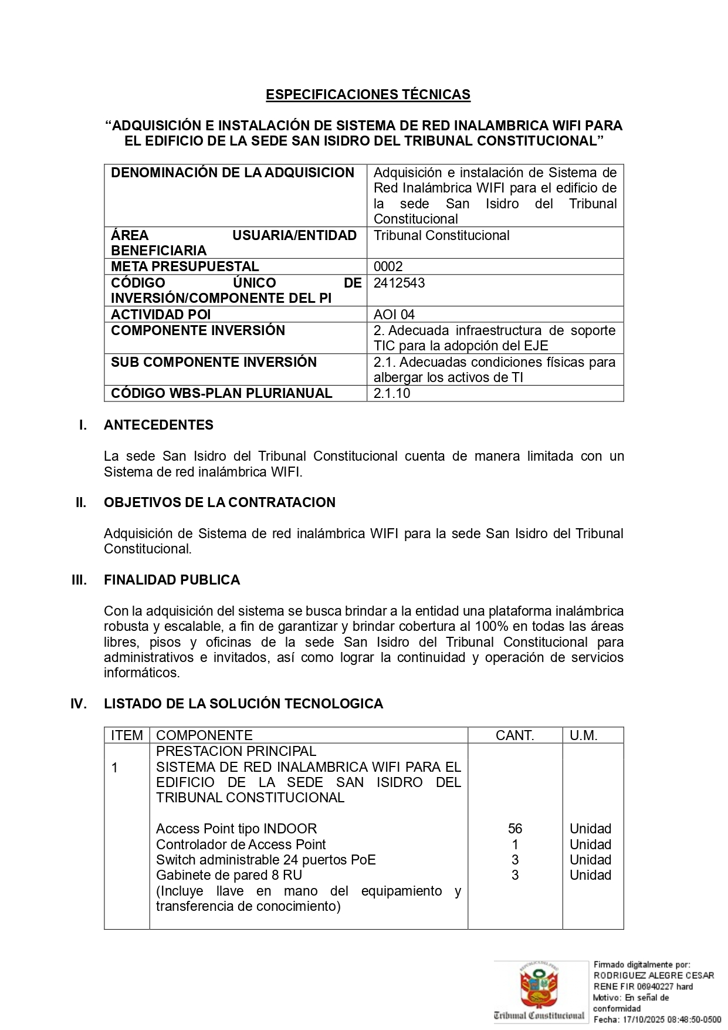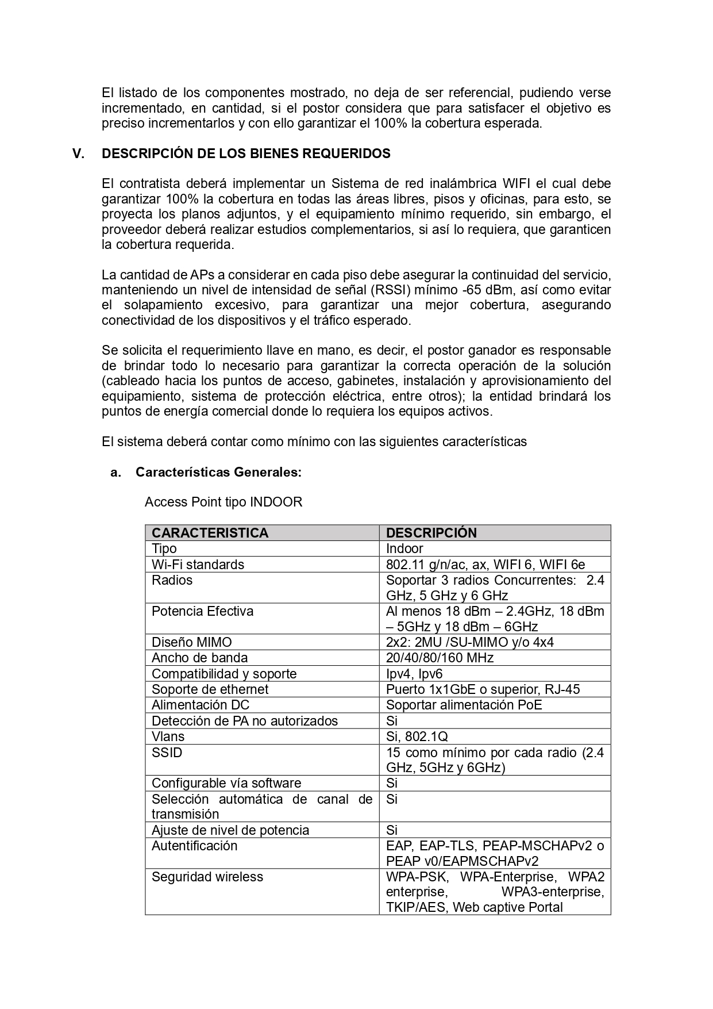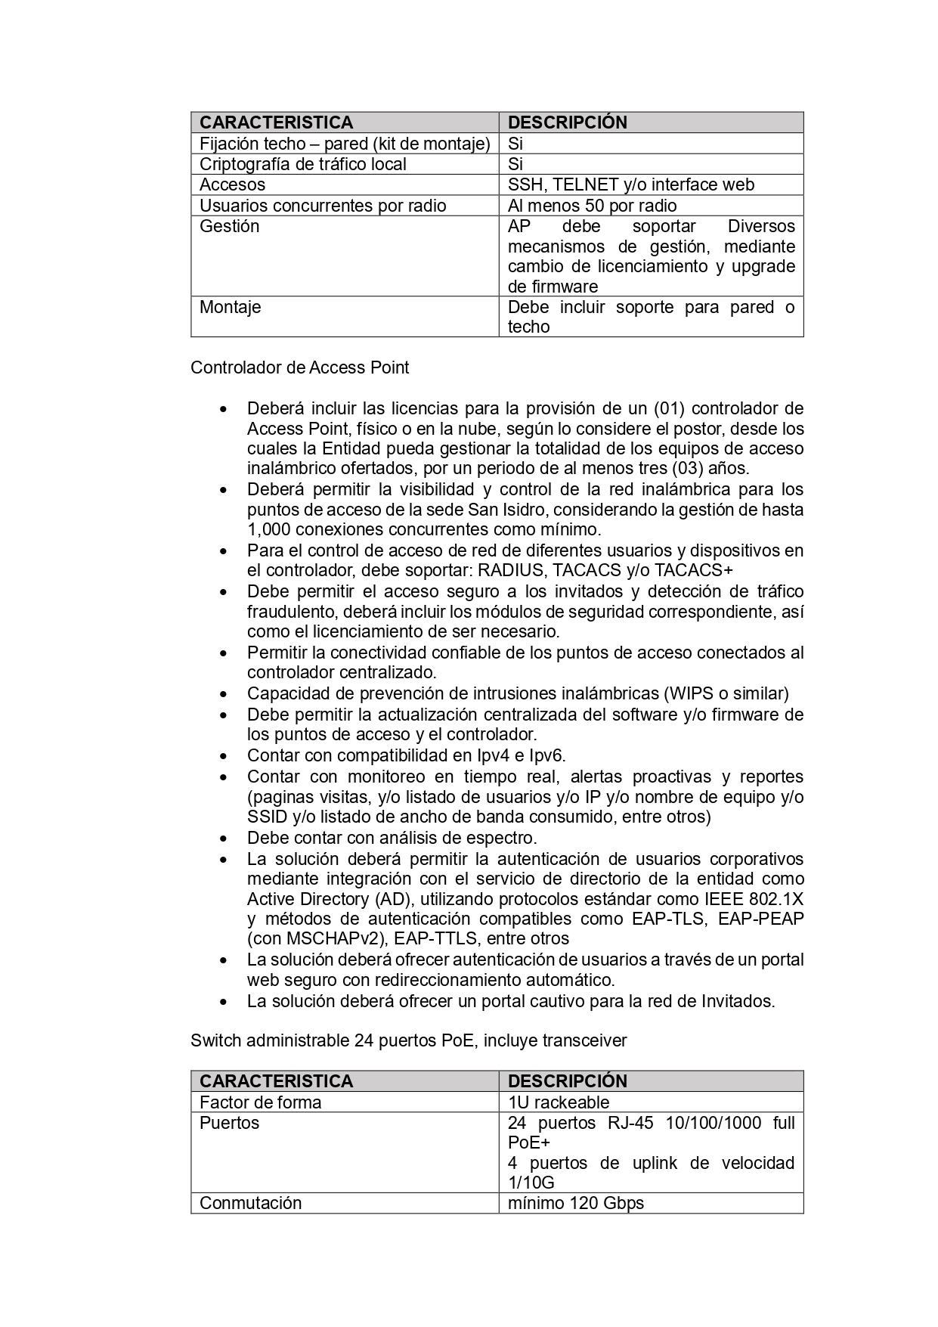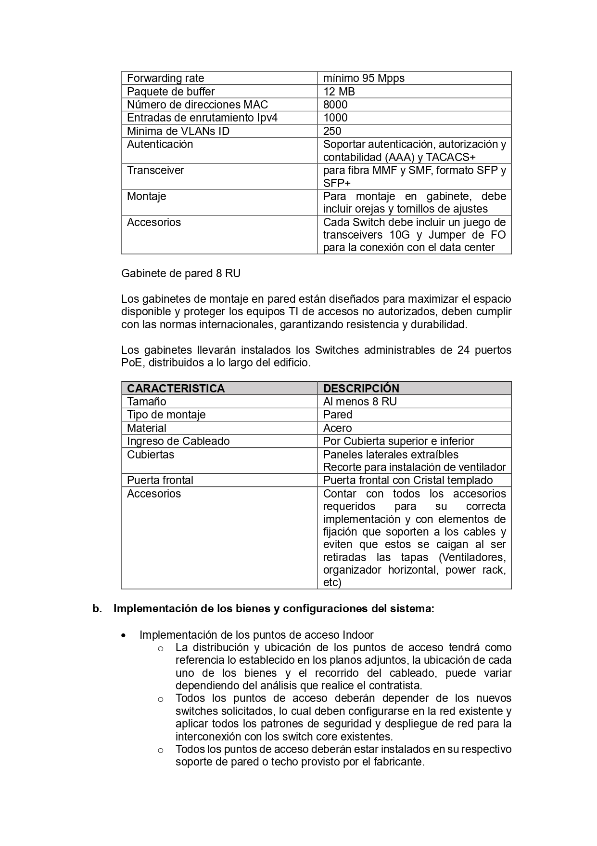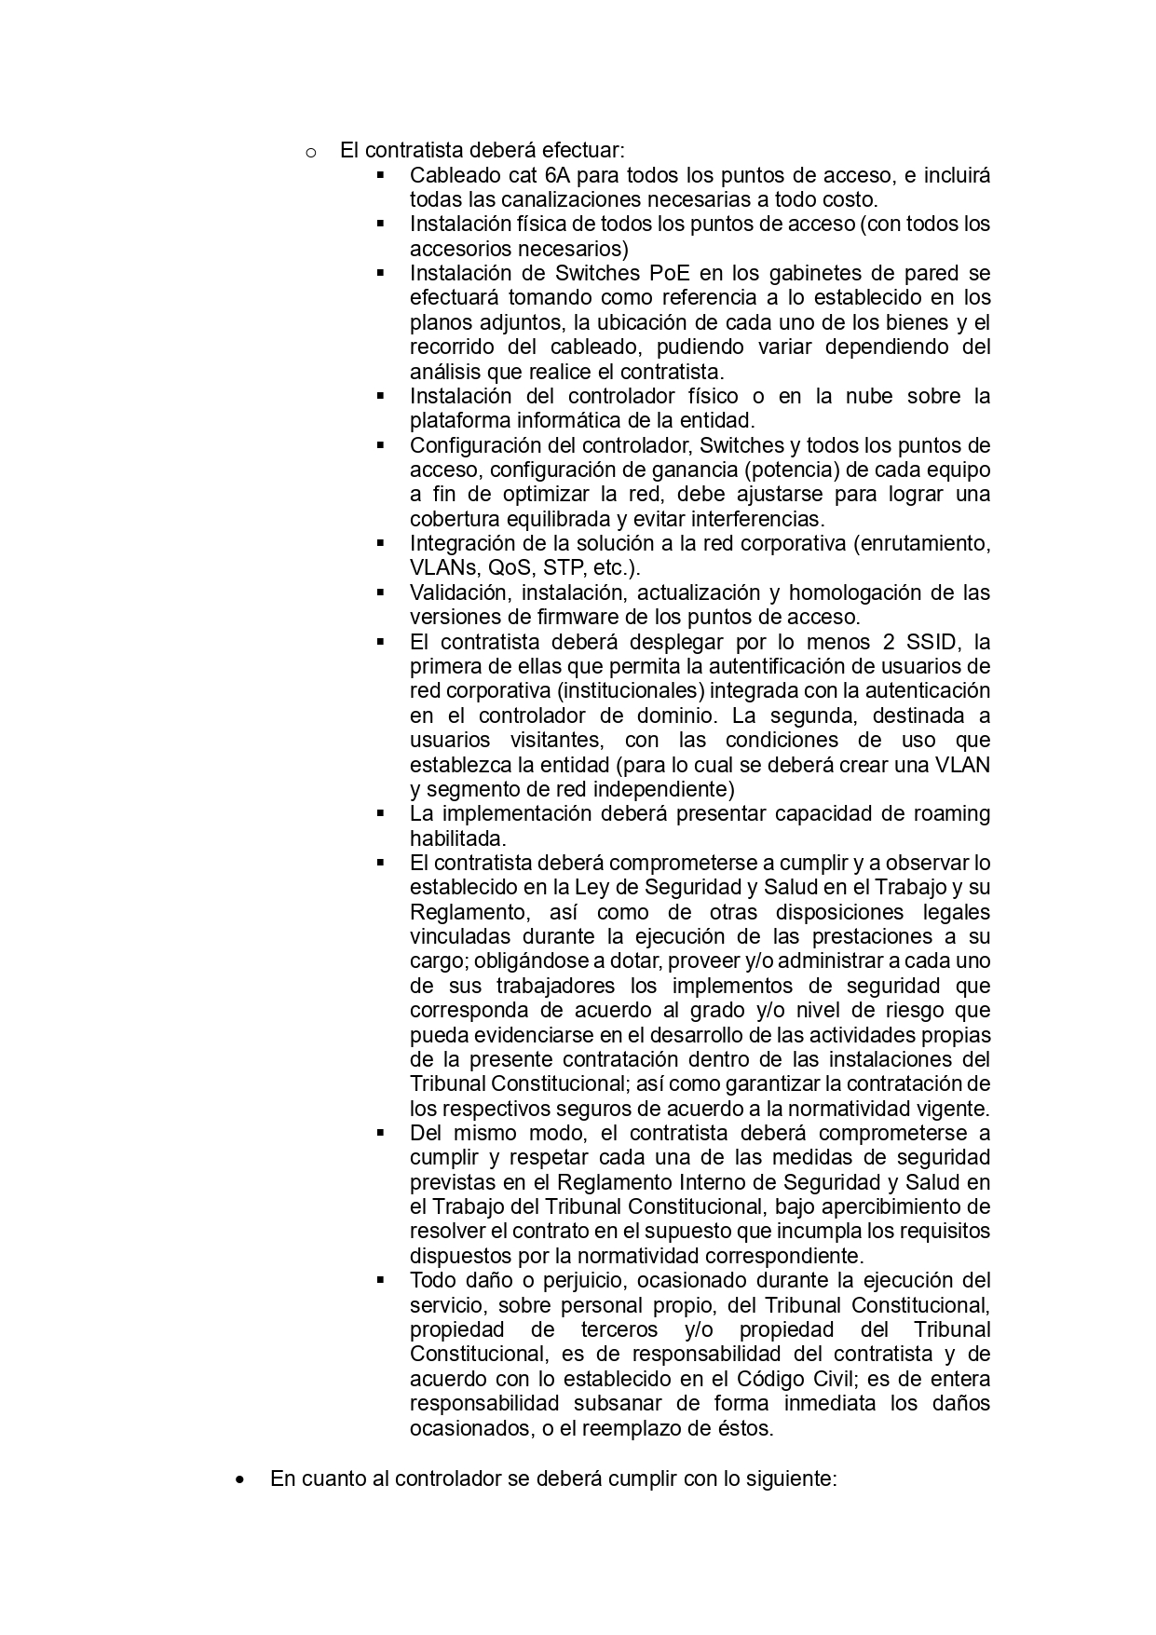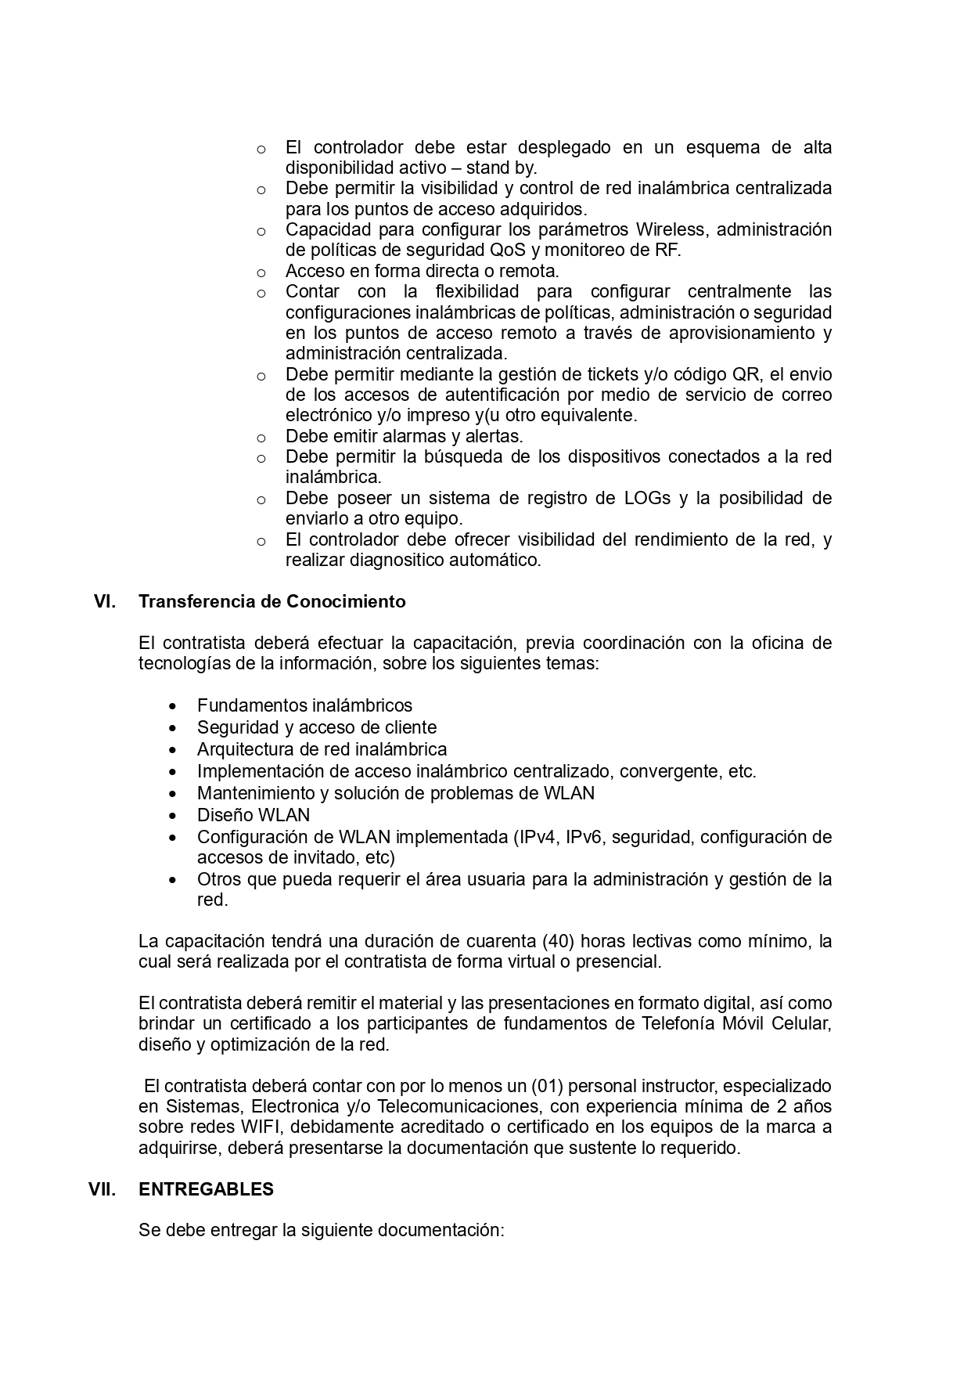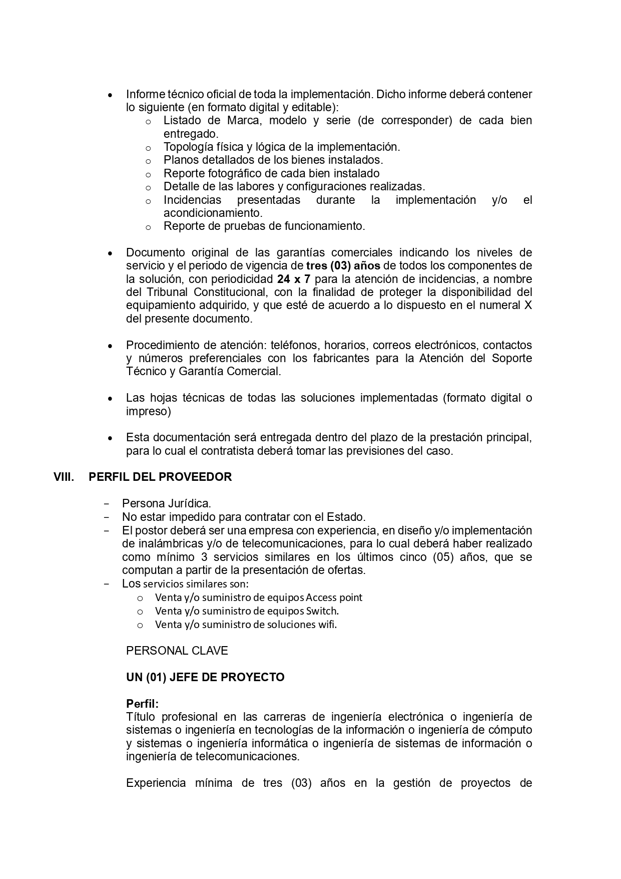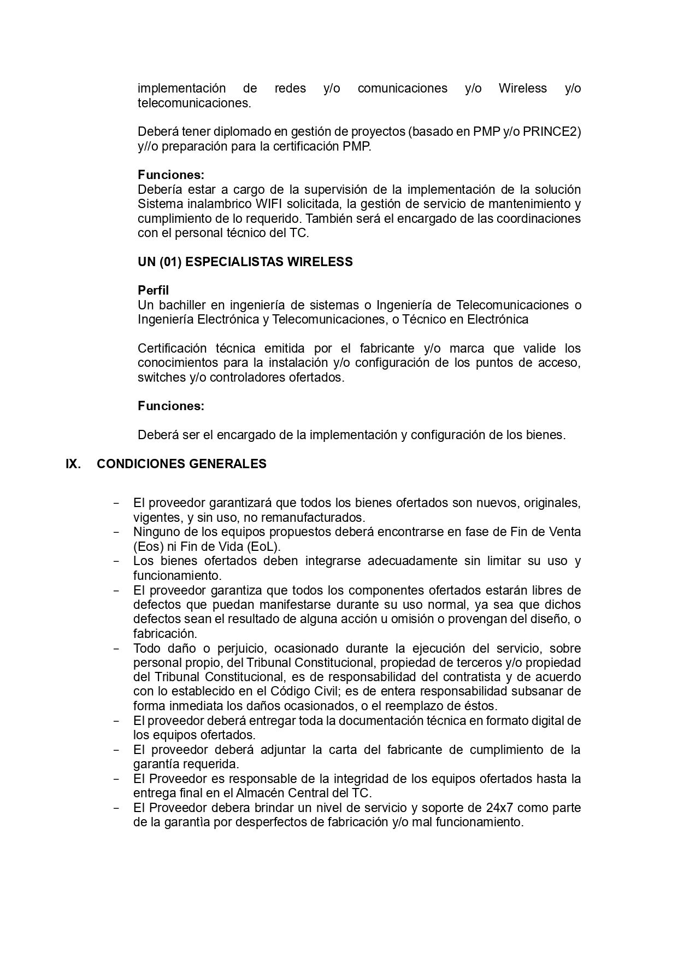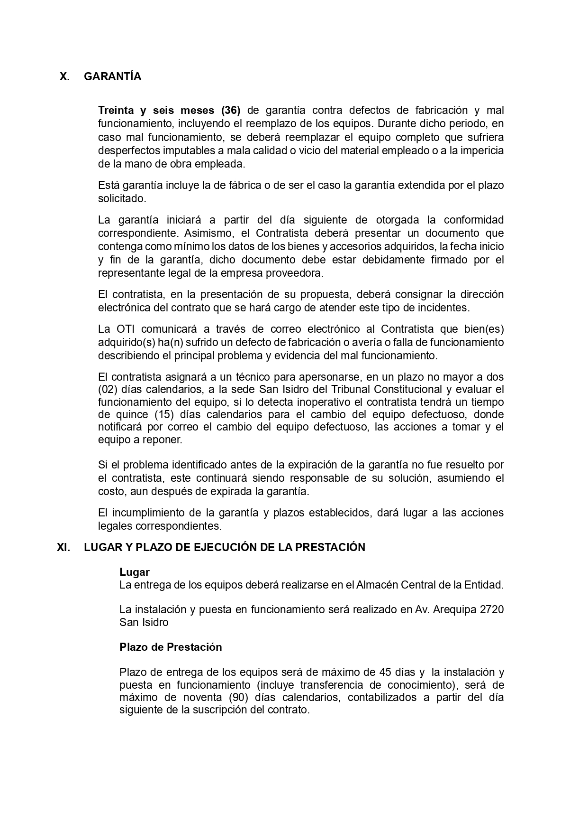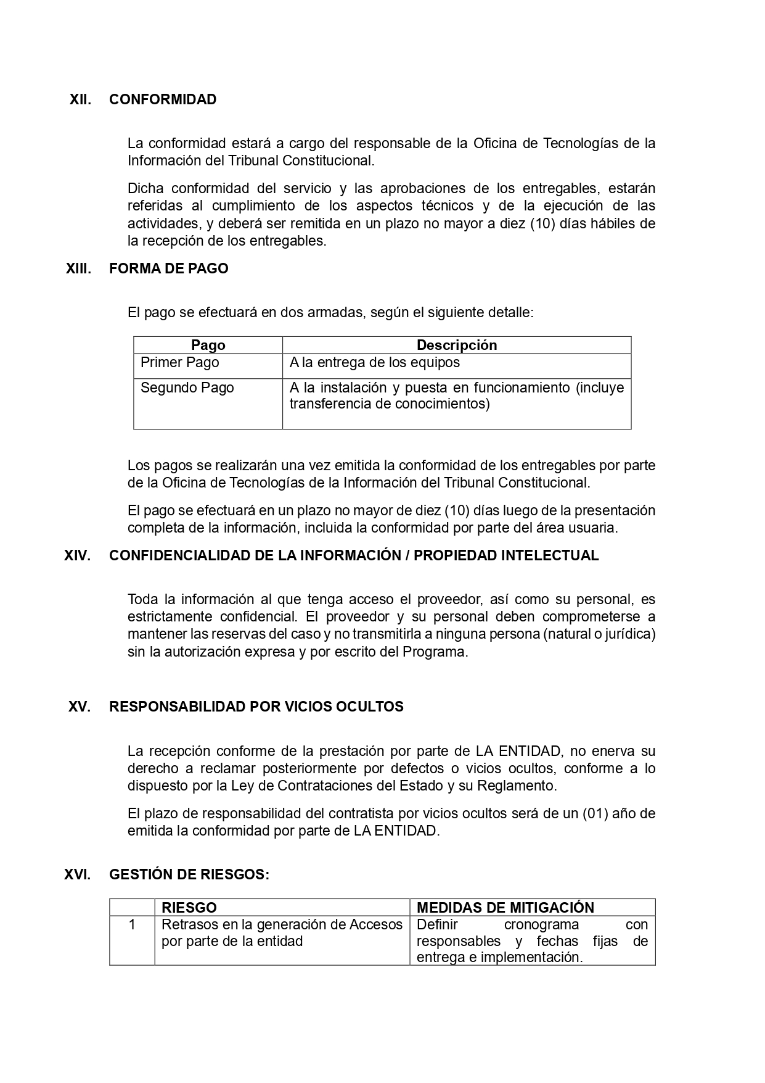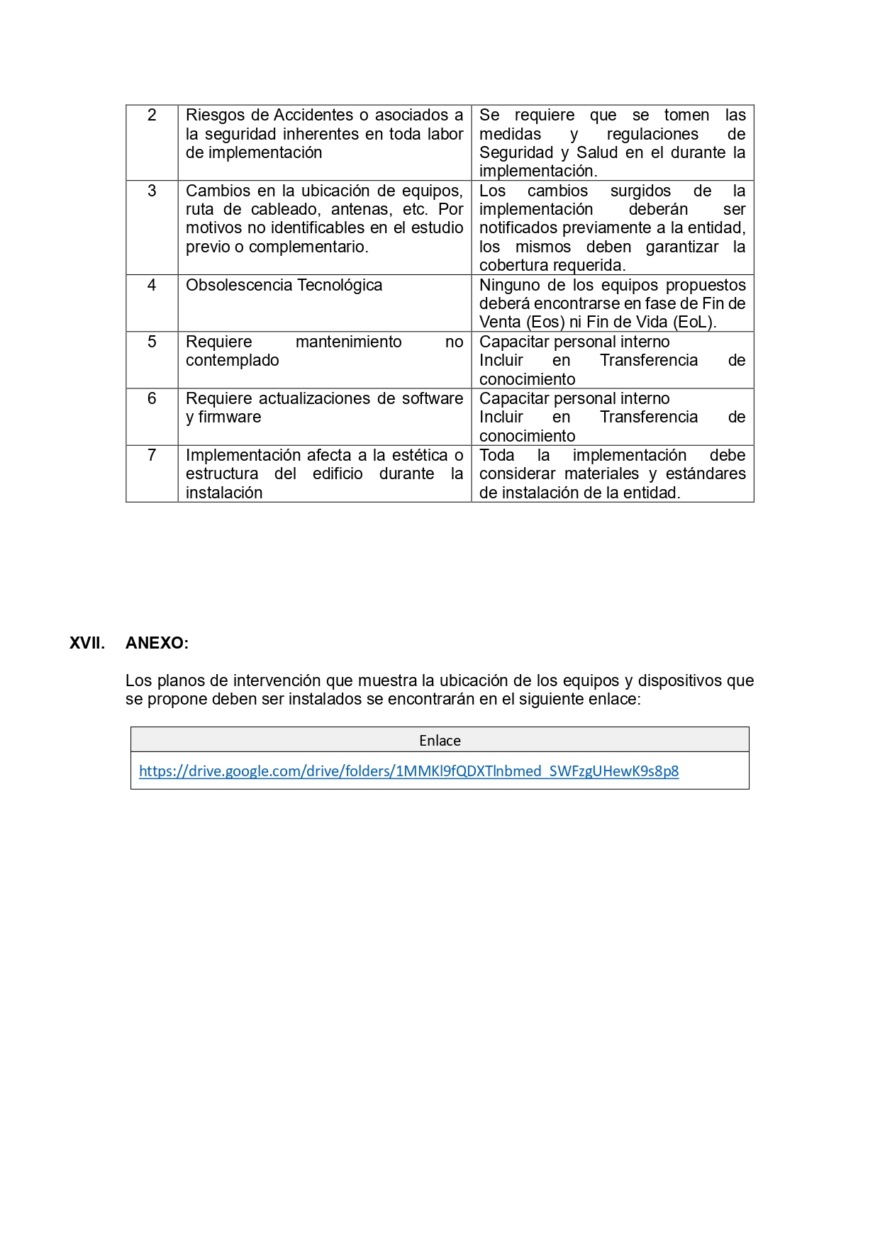
NO APLICA
4. Planos o diseños

Este Documento de Licitación [seleccione: “incluye los siguientes” o “no incluye”] planos y diseños:
[Si se han de incluir documentos, incluya la lista que figura a continuación].
Lista de planos o diseños
Plano o diseño n.° | Nombre del plano o diseño | Propósito
NO APLICA
5. Inspecciones y pruebas
Se realizarán las siguientes inspecciones y pruebas: [Incluya la lista de inspecciones y pruebas].

PARTE 3. Contrato

Sección VIII. Condiciones Generales del Contrato

Índice

1. Definiciones 97

2. Documentos del Contrato 98

3. Fraude y Corrupción 98

4. Interpretación 98

5. Idioma 100

6. Asociación en Participación, Consorcio o Asociación 100

7. Elegibilidad 100

8. Notificaciones 100

9. Ley aplicable 101

10. Solución de controversias 101

11. Inspecciones y auditorías a cargo del Banco 102

12. Alcance de los suministros 102

13. Entrega y documentos 102

14. Responsabilidades del Proveedor 102

15. Precio del Contrato 104

16. Condiciones de Pago 104

17. Impuestos y derechos 104

18. Garantía de Cumplimiento 105

19. Derechos de Autor 105

20. Confidencialidad de la información 105

21. Subcontratación 106

22. Especificaciones y normas 107

23. Embalaje y documentos 107

24. Seguros 108

25. Transporte y servicios conexos 108

26. Inspecciones y pruebas 109

27. Liquidación por daños y perjuicios 110

28. Garantía de los Bienes 110

29. Patentes y exención de responsabilidad 111

30. Limitación de responsabilidad 112

31. Cambio en las leyes y regulaciones 113

32. Fuerza Mayor 113

33. Órdenes de cambio y enmiendas al Contrato 113

34. Prórroga de los plazos 115

35. Resolución 116

36. Cesión 117

37. Restricciones a la exportación 117

Sección VIII. Condiciones Generales del Contrato
Definiciones |  | - Las siguientes palabras y expresiones tendrán los significados que aquí se les asigna:  Por “Banco” se entiende el Banco Mundial y se refiere al Banco Internacional de Reconstrucción y Fomento (BIRF) o a la Asociación Internacional de Fomento (IDA).  Por “Contrato” se entiende el Convenio de Contrato celebrado entre el Comprador y el Proveedor, junto con los Documentos del Contrato allí referidos, incluyendo todos los anexos y apéndices, y todos los documentos incorporados allí por referencia.  Por “Documentos del Contrato” se entiende los documentos enumerados en el Convenio de Contrato, incluyendo cualquier enmienda.  Por “Precio del Contrato” se entiende el precio pagadero al Proveedor según se especifica en el Convenio de Contrato, sujeto a las condiciones y ajustes allí estipulados o deducciones propuestas, según corresponda en virtud del Contrato.  Por “día” se entiende día calendario.  Por “cumplimiento” se entiende la prestación de los Servicios Conexos por parte del Proveedor de acuerdo con los términos y condiciones establecidas en el Contrato.  Por “CGC” se entiende las Condiciones Generales del Contrato.  Por “Bienes” se entiende todos los productos, materia prima, maquinaria y equipos, y otros materiales que el Proveedor deba proporcionar al Comprador en virtud del Contrato.  El “País del Comprador” es el país especificado en las Condiciones Especiales del Contrato (CEC).  Por “Comprador” se entiende la entidad que compra los Bienes y Servicios Conexos, según se indica en las CEC.  Por “Servicios Conexos” se entiende los servicios incidentales relativos a la provisión de los bienes, tales como seguro, instalación, capacitación y mantenimiento inicial y otras obligaciones similares del Proveedor en virtud del Contrato.  Por “CEC” se entiende las Condiciones Especiales del Contrato.  Por “Subcontratista” se entiende cualquier persona física, entidad privada o pública, o una combinación de estas, a las cuales el Proveedor ha subcontratado para que suministren parte de los Bienes o presten parte de los Servicios Conexos.  Por “Proveedor” se entiende la persona física o entidad privada o pública, o una combinación de estas, cuya oferta para ejecutar el Contrato ha sido aceptada por el Comprador y es denominada como tal en el Convenio de Contrato.  Por “emplazamiento del Proyecto”, donde corresponde, se entiende el lugar citado en las CEC.
Documentos del Contrato |  | - Con sujeción al orden de precedencia establecido en el Convenio de Contrato, se entiende que todos los documentos que forman parte integral del Contrato (y todos sus componentes allí incluidos) son correlativos, complementarios y recíprocamente aclaratorios. El Convenio de Contrato deberá leerse de manera integral.
Fraude y Corrupción |  | - El Banco requiere el cumplimiento de sus Directrices Contra el Fraude y la Corrupción y de sus políticas y procedimientos de sanciones vigentes incluidos en el Marco de Sanciones del Grupo Banco Mundial, conforme a lo estipulado en el Apéndice 1 de las CGC.  - El Comprador exige al Proveedor que divulgue aquellas comisiones u honorarios que pudieran haber sido pagados o que hayan de ser pagados a los agentes o cualquier otra parte con relación al proceso de Licitación o ejecución del Contrato. La información divulgada deberá incluir al menos el nombre y domicilio del agente o de la otra parte, el monto y la moneda, y el propósito de la comisión, gratificación u honorario.
Interpretación |  | - Si el contexto así lo requiere, el singular significa el plural, y viceversa.  - Incoterms  El significado de cualquier término comercial, así como los derechos y obligaciones de las partes serán los prescritos en los Incoterms, conforme se especifica en las CEC, a menos que sea incongruente con alguna disposición del Contrato.  El uso de los términos EXW, CIP, FCA, CFR y otros similares se regirá por las normas establecidas en la edición vigente de los Incoterms especificada en las CEC y publicada por la Cámara de Comercio Internacional en París, Francia.  - Totalidad del acuerdo  El Contrato constituye la totalidad de lo acordado entre el Comprador y el Proveedor y sustituye todas las comunicaciones, negociaciones y acuerdos (escritos o verbales) realizados entre las partes con anterioridad a la fecha de la celebración del Contrato.  - Enmienda  Ninguna enmienda u otra variación al Contrato será válida, a menos que sea hecha por escrito, esté fechada, se refiera expresamente al Contrato y esté firmada por un representante de cada una de las partes debidamente autorizado.  - Limitación de dispensas  Con sujeción a lo indicado en la Subcláusula 4.5 (b) siguiente de las CGC, ninguna dilación, tolerancia, demora o aprobación por cualquiera de las partes al hacer cumplir algún término y condición del Contrato, así como tampoco el otorgamiento de prórrogas por una de las partes a la otra, perjudicará, afectará o limitará los derechos de esa parte en virtud del Contrato. Asimismo, ninguna dispensa concedida por cualquiera de las partes por incumplimiento del Contrato servirá de dispensa para incumplimientos posteriores o continuos del Contrato.  Toda dispensa de los derechos, facultades o remedios de una de las partes en virtud del Contrato deberá otorgarse por escrito, llevar la fecha y estar firmada por un representante autorizado de la parte que la otorga, y deberá especificar la obligación que está dispensando y el alcance de la dispensa.  - Divisibilidad  Si cualquier disposición o condición del Contrato fuese prohibida o resultase inválida o inejecutable, dicha prohibición, invalidez o falta de ejecución no afectará la validez o el cumplimiento de las otras disposiciones o condiciones del Contrato.
Idioma |  | - El Contrato, así como toda la correspondencia y documentos relativos al Contrato intercambiados entre el Proveedor y el Comprador, deberán ser escritos en el idioma especificado en las CEC. Los documentos de respaldo y el material impreso que formen parte del Contrato pueden estar en otro idioma, siempre que vayan acompañados de una traducción fidedigna de las partes pertinentes al idioma especificado, en cuyo caso dicha traducción prevalecerá para a los efectos de la interpretación del Contrato.  - El Proveedor será responsable de todos los costos que implique traducir al idioma principal los documentos que proporcione, así como de todos los riesgos derivados de las posibles imprecisiones de dicha traducción.
Asociación en Participación, Consorcio o Asociación |  | - Si el Proveedor es una Asociación en Participación, Consorcio o Asociación (“APCA”), un consorcio o una asociación, todas las partes que lo conforman serán solidariamente responsables frente al Comprador por el cumplimiento de las disposiciones del Contrato y deberán designar a una de ellas para que actúe como representante con facultades para obligar jurídicamente a la APCA, el consorcio o la asociación. La composición o constitución de la APCA no podrá modificarse sin el previo consentimiento del Comprador.
Elegibilidad |  | - El Proveedor y sus Subcontratistas deberán tener la nacionalidad de un país elegible. Se considera que un Proveedor o Subcontratista tiene la nacionalidad de un país si es un ciudadano o está constituido o inscripto en él y opera de conformidad con sus normas y leyes.  - Todos los Bienes y Servicios Conexos que hayan de suministrarse en el marco del Contrato con financiamiento del Banco deberán tener su origen en países elegibles. Por “origen” se entiende, a los fines de esta instrucción, el país donde los bienes han sido extraídos, cosechados, cultivados, producidos, fabricados o procesados, o donde, como resultado de la manufactura, el procesamiento o el ensamblaje, se genera otro artículo reconocido comercialmente que difiere en gran medida de las características básicas de sus componentes.
Notificaciones |  | - Todas las notificaciones entre las partes en virtud de este Contrato deberán cursarse por escrito a la dirección indicada en las CEC. El término “por escrito” se refiere a toda comunicación en forma escrita con prueba de recibo.  - Las notificaciones serán efectivas en la fecha de entrega y en la fecha de la notificación, la que sea posterior.
 | Ley aplicable | - El Contrato se regirá por las leyes del País del Comprador, y se interpretará conforme a dichas leyes, a menos que en las CEC se indique otra cosa.  - Durante la ejecución del Contrato, el Proveedor deberá cumplir con las prohibiciones relativas a la importación de bienes y servicios del País del Comprador cuando:  (a) como consecuencia de las leyes o regulaciones oficiales, el país del Prestatario prohibiera las relaciones comerciales con dicho país;  (b) por un acto realizado en cumplimiento de una decisión del Consejo de Seguridad de las Naciones Unidas adoptada conforme al Capítulo VII de la Carta de las Naciones Unidas, el país del Prestatario prohíba cualquier importación de bienes de aquel país, o pagos a cualquier país, persona o entidad de aquel país.
 | Solución de controversias | - El Comprador y el Proveedor harán todo lo posible para resolver amigablemente, mediante negociaciones directas informales, cualquier desacuerdo o controversia que se haya suscitado entre ellos en relación con el Contrato.  - Si, transcurridos 28 (veintiocho) días, las partes no han podido resolver la controversia o diferencia mediante dichas consultas mutuas, el Comprador o el Proveedor podrá notificar a la otra parte sobre sus intenciones de iniciar un proceso de arbitraje con respecto al asunto en disputa, conforme a las disposiciones que se indican a continuación, y no podrá iniciarse un proceso de arbitraje con respecto a dicho asunto, a menos que se haya cursado dicha notificación. Cualquier controversia o diferencia respecto de la cual se haya notificado la intención de iniciar un proceso de arbitraje de conformidad con esta cláusula se resolverá definitivamente mediante arbitraje. El proceso de arbitraje podrá comenzar antes o después de la entrega de los Bienes en virtud del Contrato. El arbitraje se llevará a cabo según el reglamento de procedimientos estipulado en las CEC.  - Sin perjuicio de las referencias al arbitraje que figuran en este documento,  - ambas partes deben continuar cumpliendo con sus respectivas obligaciones derivadas del Contrato, a menos que acuerden otra cosa;  - el Comprador pagará al Proveedor el dinero que le adeude.
 | Inspecciones y auditorías a cargo del Banco | - El Proveedor deberá mantener, y realizar todos los esfuerzos razonables para que sus Subcontratistas mantengan, cuentas exactas y sistematizadas, así como registros contables relativos a los Bienes de forma tal que permitan identificar los tiempos de cambios pertinentes y los costos.  - De conformidad con el párrafo 2.2 (e). del Apéndice 1 de las Condiciones Generales, el Proveedor permitirá, y procurará que sus agentes (hayan sido declarados o no), subcontratistas subconsultores, prestadores de servicios, proveedores y personal permitan, que el Banco o las personas designadas por el Banco inspeccionen las instalaciones y/o las cuentas, los registros y otros documentos relacionados con los procesos de calificación, selección y/o la ejecución del Contrato, y dispongan que dichas cuentas, registros y otros documentos sean auditados por medio de auditores designados por el Banco. El Proveedor y sus Subcontratistas y subconsultores deberán prestar atención a lo estipulado en la Cláusula 3.1 (Fraude y Corrupción), que establece, inter alia, que las acciones encaminadas a impedir sustancialmente el ejercicio de los derechos del Banco de realizar auditorías e inspecciones constituyen una práctica prohibida sujeta a la resolución del contrato (además de la determinación de inelegibilidad con arreglo a los procedimientos de sanciones vigentes del Banco).
 | Alcance de los suministros | - Los Bienes y Servicios Conexos se suministrarán según lo estipulado en los Requisitos de los Bienes y Servicios Conexos.
 | Entrega y documentos | - Con sujeción a lo dispuesto en la Subcláusula 33.1 de las CGC, la entrega de los Bienes y la Finalización de los Servicios Conexos se realizará de acuerdo con el Cronograma de Entregas y de Cumplimiento indicado en los Requisitos de los Bienes y Servicios Conexos. Los detalles de los documentos de embarque y otros que deberá suministrar el Proveedor se especifican en las CEC.
 | Responsabilidades del Proveedor | - El Proveedor deberá proporcionar todos los Bienes y Servicios Conexos incluidos en el alcance de suministros de conformidad con la Cláusula 12 de las CGC, el Cronograma de Entregas y de Finalización, de conformidad con la Cláusula 13 de las CGC.  - El Proveedor, incluidos sus Subcontratistas, no empleará ni contratará trabajo forzoso o personas sujetas a trata, como se describe en las Subcláusulas 14.3 y 14.4 de las CGC.  - El trabajo forzoso consiste en cualquier trabajo o servicio, no realizado voluntariamente, que se exige a un individuo bajo amenaza de fuerza o sanción, e incluye cualquier tipo de trabajo involuntario u obligatorio, como trabajo en régimen de servidumbre o acuerdos laborales similares.  - La trata de personas se define como el reclutamiento, transporte, traslado, albergue o recepción de personas mediante la amenaza o el uso de la fuerza u otras formas de coerción, secuestro, fraude, engaño, abuso de poder o de una posición de vulnerabilidad o de dar o recibir pagos o beneficios para lograr el consentimiento de una persona que tiene control sobre otra, con fines de explotación.  - El Proveedor, incluidos sus Subcontratistas, no empleará ni contratará a un niño menor de 14 años a menos que la ley nacional especifique una edad superior (la edad mínima).  - 14.6 El Proveedor, incluidos sus Subcontratistas, no deberá emplear ni contratar a un niño entre la edad mínima y la edad de 18 años de una manera que pueda ser peligrosa, o que interfiera con la educación del niño, o que sea dañina para el niño. salud o desarrollo físico, mental, espiritual, moral o social.  - 14.7 El trabajo considerado peligroso para los niños es aquel que, por su naturaleza o las circunstancias en las que se lleva a cabo, puede poner en peligro la salud, la seguridad o la moralidad de los niños. Tales actividades laborales prohibidas para los niños incluyen el trabajo:  (a) con exposición a abuso físico, psicológico o sexual;  (b) bajo tierra, bajo el agua, trabajando en alturas o en espacios reducidos;  (c) con maquinaria, equipo o herramientas peligrosos, o que impliquen manipulación o transporte de cargas pesadas;  (d) en entornos insalubres que expongan a los niños a sustancias, agentes o procesos peligrosos, o a temperaturas, ruidos o vibraciones perjudiciales para la salud; o  (e) en condiciones difíciles, como el trabajo durante muchas horas, durante la noche o en confinamiento en las instalaciones del contratante.  - El Proveedor cumplirá y exigirá a sus Subcontratistas, si los hubiere, que cumplan con todas las reglamentaciones, leyes, directrices y cualquier otro requisito de salud y seguridad que se establezca en las Especificaciones Técnicas.  - El Proveedor deberá cumplir con las obligaciones adicionales que se especifican en las CEC.
 | Precio del Contrato | - Los precios que cobre el Proveedor por los Bienes proporcionados y los Servicios Conexos prestados en virtud del Contrato no podrán ser diferentes de los cotizados por el Proveedor en su Oferta, salvo que se trate de un ajuste de precios autorizado en las CEC.
 | Condiciones de Pago | - El Precio del Contrato, incluyendo cualquier pago por anticipo, si corresponde, se pagará según se establece en las CEC.  - La solicitud de pago del Proveedor al Comprador deberá formularse por escrito e ir acompañada de recibos que describan, según corresponda, los Bienes entregados y los Servicios Conexos prestados, y de los documentos presentados de conformidad con la Cláusula 13 de las CGC y en cumplimiento de las obligaciones estipuladas en el Contrato.  - El Comprador efectuará los pagos prontamente, pero en ningún caso podrá hacerlo una vez transcurridos 60 (sesenta) días de la fecha en que el Proveedor haya presentado una factura o una solicitud de pago, y el Comprador la haya aceptado.  - Las monedas en las que se pagará al Proveedor en virtud de este Contrato serán aquellas que el Proveedor hubiese especificado en su Oferta.  - Si el Comprador no efectuara cualquiera de los pagos al Proveedor en las fechas de vencimiento correspondientes o dentro del plazo establecido en las CEC, el Comprador le pagará intereses sobre los montos de los pagos en mora a la tasa establecida en las CEC, por el período de la demora y hasta que se haya efectuado el pago completo, ya sea antes o después de cualquier sentencia judicial o laudo arbitral.
 | Impuestos y derechos | - En el caso de bienes fabricados fuera del País del Comprador, el Proveedor será totalmente responsable por todos los impuestos, timbres, comisiones por licencias y otros cargos similares impuestos fuera de dicho país.  - En el caso de bienes fabricados en el País del Comprador, el Proveedor será totalmente responsable por todos los impuestos, gravámenes, comisiones por licencias y otros cargos similares que se abonen hasta la entrega de los Bienes contratados al Comprador.  - El Comprador arbitrará todos los medios necesarios para que el Proveedor se beneficie con el mayor alcance posible de cualquier exención impositiva, concesión o privilegio legal que pudiese serle aplicable en el País del Comprador.
 | Garantía de Cumplimiento | - Si así se estipula en las CEC, el Proveedor, dentro de los 28 (veintiocho) días posteriores a la notificación de la adjudicación del Contrato, deberá suministrar la Garantía de Cumplimiento del Contrato por el monto establecido en las CEC.  - Los recursos de la Garantía de Cumplimiento serán pagaderos al Comprador como indemnización por cualquier pérdida que pudiera ocasionarle el incumplimiento de las obligaciones del Proveedor en virtud del Contrato.  - Como se establece en las CEC, la Garantía de Cumplimiento, en caso de ser requerida, deberá estar denominada en la(s) misma(s) moneda(s) del Contrato o en una moneda de libre convertibilidad aceptable para el Comprador, y deberá presentarse en uno de los formatos estipulados por el Comprador en las CEC o en otro formato que este considere aceptable.  - A menos que se indique otra cosa en las CEC, la Garantía de Cumplimiento será liberada por el Comprador y devuelta al Proveedor a más tardar 28 (veintiocho) días contados a partir de la fecha de Cumplimiento de las obligaciones del Proveedor en virtud del Contrato, incluyendo cualquier obligación relativa a la garantía de los bienes.
 | Derechos de Autor | - Los derechos de autor respecto de todos los planos, documentos y otros materiales que contengan datos e información proporcionados por el Proveedor al Comprador seguirán siendo de propiedad del Proveedor. Si esta información fue suministrada al Comprador directamente o a través del Proveedor por un tercero, incluyendo proveedores de materiales, el derecho de autor de dichos materiales seguirá siendo de propiedad de dichos terceros.
 | Confidencialidad de la información | - El Comprador y el Proveedor deberán mantener bajo estricta confidencialidad y en ningún momento divulgarán a terceros, sin el consentimiento de la otra parte, documentos, datos u otra información que hubiera sido directa o indirectamente proporcionada por la otra parte en relación con el Contrato antes, durante o después de su ejecución. Sin perjuicio de ello, el Proveedor podrá proporcionar a sus Subcontratistas los documentos, datos e información recibidos del Comprador a fin de que estos puedan llevar a cabo su trabajo en el marco del Contrato. En tal caso, el Proveedor obtendrá de dichos Subcontratistas un compromiso de confidencialidad similar al que debe asumir el Proveedor en virtud de la Cláusula 20 de las CGC.  - El Comprador no utilizará dichos documentos, datos u otra información recibidos del Proveedor para ningún fin que no esté relacionado con el Contrato. Asimismo, el Proveedor no utilizará los documentos, datos u otra información recibidos del Comprador para ningún otro fin que el de la ejecución del Contrato.  - No obstante, la obligación de las partes derivada de las Subcláusulas 20.1 y 20.2 de las CGC no se aplicará a información que:  el Comprador o el Proveedor deba compartir con el Banco u otras instituciones que participan en el financiamiento del Contrato;  actualmente o en el futuro pase a ser de dominio público sin culpa de la parte en cuestión;  pueda comprobarse que estaba en poder de dicha parte al momento de ser divulgada y que no fue obtenida previamente, de manera ni indirecta, de la otra parte, o  que un tercero que no tenía obligación de confidencialidad puso a disposición de esa parte.  - Las disposiciones precedentes de esta Cláusula 20 de las CGC no modificarán de modo alguno ningún compromiso de confidencialidad asumido por cualquiera de las partes de este instrumento antes de la fecha del Contrato con respecto a los Suministros o a cualquier parte de ellos.  - Las disposiciones de la Cláusula 20 de las CGC seguirán siendo válidas luego del cumplimiento o la extinción del Contrato, sea cual fuere el motivo.
 | Subcontratación | - El Proveedor informará al Comprador por escrito acerca de todos los subcontratos que adjudique en virtud del Contrato, siempre que no los hubiera especificado en su Oferta. La Notificación del Proveedor para agregar cualquier subcontratista que no haya sido designado en el Contrato deberá estar acompañada de la declaración del Subcontratista de conformidad con el Apéndice 2 de las CGC - Declaración de Desempeño en materia de Explotación y Abuso Sexual (EAS) y/o Acoso Sexual (ASx). Dicha notificación, en la Oferta original u Ofertas posteriores, no eximirá al Proveedor de las obligaciones, deberes y compromisos o responsabilidades contraídas en virtud del Contrato.  - Todos los subcontratos deberán cumplir con las disposiciones de las Cláusulas 3 y 7 de las CGC.
 | Especificaciones y normas | - Especificaciones técnicas y planos  Los Bienes y Servicios Conexos proporcionados en el marco de este Contrato deberán ajustarse a las especificaciones técnicas y a las normas estipuladas en la Sección VI, “Requisitos de los Bienes y Servicios Conexos”, y, cuando no se haga referencia a una norma aplicable, la norma será equivalente o superior a las normas oficiales cuya aplicación sea apropiada en el país de origen de los Bienes.  El Proveedor tendrá derecho a deslindar su responsabilidad por cualquier diseño, dato, plano, especificación u otro documento, o por cualquier modificación de estos, proporcionado o diseñado por el Comprador o en nombre de él, notificando a este último de dicho deslinde.  Cuando en el Contrato se haga referencia a códigos y normas conforme a los cuales este deberá ejecutarse, la edición o versión revisada de dichos códigos y normas será la especificada en los Requisitos de los Bienes y Servicios Conexos. Cualquier cambio de dichos códigos o normas durante la ejecución del Contrato se aplicará solamente con la aprobación previa del Comprador y dicho cambio estará regido por la Cláusula 33 de las CGC.
 | Embalaje y documentos | - El Proveedor embalará los Bienes en la forma necesaria para impedir que se dañen o deterioren durante el transporte al lugar de destino final indicado en el Contrato. El embalaje deberá ser adecuado para resistir, entre otras cosas, la manipulación descuidada, la exposición a temperaturas extremas, la sal y las precipitaciones, y el almacenamiento en espacios abiertos. En el tamaño y peso de los embalajes se tendrá en cuenta, cuando corresponda, la lejanía del lugar de destino final de los bienes y la carencia de equipos para la carga y descarga de materiales pesados en todos los puntos en que los bienes deban transbordarse.  - El embalaje, las identificaciones y los documentos que se coloquen dentro y fuera de los bultos deberán cumplir estrictamente con los requisitos especiales que se hayan estipulado expresamente en el Contrato, y cualquier otro requisito, si lo hubiere, especificado en las CEC y en cualquier otra instrucción dispuesta por el Comprador.
 | Seguros | - A menos que se disponga otra cosa en las CEC, los Bienes suministrados en el marco del Contrato deberán estar completamente asegurados, en una moneda de libre convertibilidad de un país elegible, contra riesgo de extravío o daños incidentales ocurridos durante la fabricación, adquisición, transporte, almacenamiento y entrega, de conformidad con los Incoterms aplicables o según se disponga en las CEC.
 | Transporte y servicios conexos | - A menos que se disponga otra cosa en las CEC, la responsabilidad por los arreglos de transporte de los Bienes se regirá por los Incoterms indicados.  - Podrá exigirse al Proveedor que suministre alguno o la totalidad de los siguientes servicios, además de los servicios adicionales, si los hubiere, especificados en las CEC:  - funcionamiento o supervisión in situ del ensamblaje o puesta en marcha de los Bienes suministrados;  - provisión de herramientas de ensamblaje o mantenimiento de los Bienes suministrados;  - provisión de un manual detallado de operaciones y de mantenimiento apropiado para cada una de las unidades de los Bienes suministrados;  - funcionamiento o supervisión o mantenimiento o reparación de los Bienes suministrados, por un período de tiempo acordado entre las partes, entendiéndose que este servicio no exime al Proveedor de ninguna de las garantías de funcionamiento derivadas de este Contrato; y  - capacitación del personal del Comprador, en la planta del Proveedor o en el sitio de entrega, en relación con el ensamblaje, el inicio, la operación, el mantenimiento o la reparación de los Bienes suministrados.  - Los precios que cobre el Proveedor por los servicios conexos, si no estuvieran incluidos en el Precio Contractual de los Bienes, serán acordados por las partes con antelación y no excederán las tarifas que el Proveedor normalmente cobre a otras partes por servicios similares.
 | Inspecciones y pruebas | - El Proveedor realizará, por su cuenta y sin costo alguno para el Comprador, todas las pruebas o inspecciones de los Bienes y Servicios Conexos según se dispone en las CEC.  - Las inspecciones y pruebas podrán realizarse en las instalaciones del Proveedor o de su Subcontratista, en el lugar de entrega o en el lugar de destino final de los Bienes o en otro lugar en el País del Comprador establecido en las CEC. De conformidad con la Subcláusula 26.3 de las CGC, cuando dichas inspecciones o pruebas se realicen en establecimientos del Proveedor o de sus Subcontratistas, se proporcionará a los inspectores todas las facilidades y asistencia razonables, incluido el acceso a los planos y datos sobre producción, sin cargo alguno para el Comprador.  - El Comprador o su representante designado tendrá derecho a presenciar las pruebas o inspecciones mencionadas en la Subcláusula 26.2 de las CGC, siempre y cuando asuma todos los costos y gastos que ocasione su participación, incluidos, entre otros, gastos de viaje, alojamiento y alimentación.  - Cuando el Proveedor esté listo para realizar dichas pruebas e inspecciones, notificará oportunamente al Comprador indicándole el lugar y la hora. El Proveedor obtendrá del tercer o del fabricante que corresponda el permiso o consentimiento necesario para permitir al Comprador o a su representante designado presenciar las pruebas o inspecciones.  - El Comprador podrá exigir al Proveedor que realice algunas pruebas o inspecciones que no estén contempladas en el Contrato, pero que considere necesarias para verificar que las características y el funcionamiento de los Bienes cumplan con los códigos de las especificaciones técnicas y normas establecidas en el Contrato. Los costos y gastos adicionales razonables que sufrague el Proveedor por dichas pruebas e inspecciones se sumarán al Precio del Contrato. Asimismo, si dichas pruebas o inspecciones impidieran el avance de la fabricación o el cumplimiento de otras obligaciones del Proveedor derivadas del Contrato, deberán realizarse los ajustes correspondientes a las fechas de entrega y de finalización y a las otras obligaciones afectadas.  - El Proveedor presentará al Comprador un informe de los resultados de dichas pruebas o inspecciones.  - El Comprador podrá rechazar cualquiera de los Bienes o cualquier componente de estos que no pase las pruebas o inspecciones o que no se ajuste a las especificaciones. El Proveedor deberá rectificar o reemplazar dichos Bienes o componentes rechazados o hacer las modificaciones necesarias para cumplir con las especificaciones, sin costo alguno para el Comprador. Asimismo, deberá repetir las pruebas o inspecciones, sin costo alguno para el Comprador, una vez que notifique al Comprador de conformidad con la Subcláusula 26.4 de las CGC.  - El Proveedor está de acuerdo en que ni la realización de pruebas o inspecciones de los Bienes o de parte de ellos, ni la presencia del Comprador o de su representante, ni la emisión de informes con arreglo a la Subcláusula 26.6 de las CGC lo eximirán de las garantías u otras obligaciones derivadas del Contrato.
 | Liquidación por daños y perjuicios | - Con excepción de lo dispuesto en la Cláusula 32 de las CGC, si el Proveedor no cumple con la entrega de la totalidad o parte de los Bienes en la(s) fecha(s) establecida(s) o con la prestación de los Servicios Conexos dentro del período especificado en el Contrato, el Comprador, sin perjuicio de los demás recursos de que disponga en virtud del Contrato, podrá deducir del Precio del Contrato, por concepto de liquidación por daños y perjuicios, una suma equivalente al porcentaje del precio de entrega de los Bienes atrasados o de los Servicios no prestados establecido en las CEC por cada semana o parte de la semana de retraso hasta alcanzar el máximo del porcentaje especificado en dichas CEC. Una vez alcanzado el máximo establecido, el Comprador podrá dar por rescindido el Contrato de conformidad con la Cláusula 35 de las CGC.
 | Garantía de los Bienes | - El Proveedor garantiza que todos los Bienes suministrados en virtud del Contrato son nuevos, no tienen uso previo y corresponden al modelo más reciente o actual, y que incorporan todas las mejoras recientes en cuanto a diseño y materiales, a menos que el Contrato disponga otra cosa.  - De conformidad con la Subcláusula 22.1 (b) de las CGC, el Proveedor garantiza que todos los Bienes suministrados estarán libres de defectos derivados de sus actos y omisiones, o derivados del diseño, los materiales o la manufactura, durante el uso normal en las condiciones que imperen en el país de destino final.  - Salvo que en las CEC se indique otra cosa, la garantía seguirá vigente durante 12 (doce) meses a partir de la fecha en que los Bienes, o cualquier parte de ellos, según el caso, hayan sido entregados y aceptados en el punto final de destino indicado en las CEC, o 18 (dieciocho) meses a partir de la fecha de embarque en el puerto o lugar de carga en el país de origen, si dicho período concluye primero.  - El Comprador notificará al Proveedor consignando la naturaleza de los defectos y proporcionará toda la evidencia disponible inmediatamente después de haberlos descubierto. El Comprador otorgará al Proveedor una oportunidad razonable para inspeccionar tales defectos.  - Al recibir dicha notificación, el Proveedor deberá reparar o reemplazar, dentro del plazo establecido en las CEC, los Bienes defectuosos o sus partes, sin costo alguno para el Comprador.  - Si el Proveedor, tras haber sido notificado, no corrige los defectos dentro del plazo establecido en las CEC, el Comprador, dentro de un tiempo razonable, podrá proceder a tomar las medidas necesarias para remediar la situación, por cuenta y riesgo del Proveedor y sin perjuicio de otros derechos que el Comprador pueda tener contra el Proveedor en el marco del Contrato.
 | Patentes y exención de responsabilidad | - El Proveedor eximirá al Comprador, siempre que este cumpla con lo establecido en la Subcláusula 29.2 de las CGC, así como a sus empleados y funcionarios, de toda responsabilidad derivada de litigios, acciones legales o procedimientos administrativos, reclamos, demandas, pérdidas, daños, costos y gastos de cualquier naturaleza, incluyendo gastos y honorarios por representación legal, que deba sufragar como resultado de la transgresión o la supuesta transgresión de derechos de patente, uso de modelo, diseño registrado, marca registrada, derecho de autor u otro derecho de propiedad intelectual registrado o ya existente en la fecha del Contrato debido a:  la instalación de los Bienes por el Proveedor o el uso de los Bienes en el país donde se encuentra emplazado el proyecto; y  la venta, en cualquier país, de los productos generados por los Bienes.  Dicha exención de responsabilidad no procederá si los Bienes o una parte de ellos fuesen utilizados para fines no previstos en el Contrato o que no pudieran inferirse razonablemente de este. Tampoco abarcará ninguna transgresión que resultara del uso de los Bienes o parte de ellos, o de cualquier producto generado en asociación o combinación con otro equipo, planta o materiales no suministrados por el Proveedor en virtud del Contrato.  - Si se entablara un proceso o una demanda contra el Comprador como resultado de alguna de las situaciones indicadas en la Subcláusula 29.1 de las CGC, este notificará sin demora al Proveedor y este último, por su propia cuenta y en nombre del Comprador, llevará adelante dicho proceso o reclamo, y realizará las negociaciones necesarias para llegar a un acuerdo respecto de dicho proceso o reclamo.  - Si dentro de los 28 (veintiocho) días posteriores a la fecha en que recibió dicha comunicación el Proveedor no notifica al Comprador de su intención de llevar adelante dicho proceso o reclamo, el Comprador tendrá derecho a iniciar dichas acciones en su propio nombre.  - El Comprador se compromete a prestar al Proveedor, cuando este se lo solicite, toda la asistencia posible para que pueda llevar adelante dicho proceso o reclamo, y el Proveedor le reembolsará todos los gastos razonables que hubiera realizado al hacerlo.  - El Comprador eximirá de toda responsabilidad al Proveedor, así como a sus empleados, funcionarios y Subcontratistas, por cualquier litigio, acción legal o procedimiento administrativo, reclamo, demanda, pérdida, daño, costo y gasto de cualquier naturaleza, incluyendo honorarios y gastos de abogados, que pudieran afectarlo como resultado de cualquier transgresión o supuesta transgresión de derechos de patentes, modelo de utilidad, diseño registrado, marca registrada, derecho de autor u otro derecho de propiedad intelectual registrado o ya existente a la fecha del Contrato que pudiera derivarse de cualquier diseño, dato, plano, especificación, u otros documentos o materiales que hubieran sido suministrados o diseñados por el Comprador o a su nombre.
 | Limitación de responsabilidad | - Excepto en casos de negligencia grave o conducta dolosa,  - el Proveedor no tendrá ninguna responsabilidad contractual, extracontractual o de otra índole frente al Comprador por pérdidas o daños indirectos o eventuales, pérdidas de uso, pérdidas de producción, o pérdidas de ganancias o por costo de intereses; esta exclusión no se aplicará a ninguna de las obligaciones del Proveedor de pagar al Comprador los daños y perjuicios previstos en el Contrato; y  - la responsabilidad total del Proveedor frente al Comprador, ya sea contractual, extracontractual o de otra índole, no podrá exceder el Precio del Contrato; tal limitación de responsabilidad no se aplicará a los costos provenientes de la reparación o reemplazo de equipos defectuosos ni afecta la obligación del Proveedor de eximir de responsabilidad al Comprador por transgresiones de derechos de patentes.
 | Cambio en las leyes y regulaciones | - A menos que se indique otra cosa en el Contrato, si después de 28 días antes de la fecha de presentación de Ofertas, cualquier ley, reglamento, decreto, ordenanza o estatuto con carácter de ley entrase en vigencia, se promulgase, se derogase o se modificase en el lugar del País del Comprador donde está ubicado el Emplazamiento del Proyecto (incluyendo cualquier cambio en la interpretación o aplicación por parte de las autoridades competentes) que afecte posteriormente la Fecha de Entrega o el Precio del Contrato, dicha Fecha de Entrega o Precio del Contrato se incrementarán o reducirán según corresponda, en la medida en que el Proveedor se haya visto afectado por estos cambios en el cumplimiento de obligaciones derivadas del Contrato. Sin perjuicio de ello, dicho incremento o disminución del costo no se pagará separadamente ni se acreditará si ya se ha tenido en cuenta en las disposiciones de ajuste de precio cuando corresponda, de conformidad con la Cláusula 15 de las CGC.
 | Fuerza Mayor | - El Proveedor no estará sujeto a la ejecución de su Garantía de Cumplimiento, liquidación por daños y perjuicios o terminación por incumplimiento en la medida en que la demora o el incumplimiento de sus obligaciones en virtud del Contrato sea el resultado de un evento de Fuerza Mayor.  - A los fines de esta cláusula, por “Fuerza Mayor” se entiende un evento o situación fuera del control del Proveedor que es imprevisible, inevitable y no se origina por descuido o negligencia del Proveedor. Tales eventos pueden incluir, entre otros, actos del Comprador en su capacidad soberana, guerras o revoluciones, incendios, inundaciones, epidemias, restricciones de cuarentena y embargos de cargamentos.  - Si se produce un hecho de Fuerza Mayor, el Proveedor notificará al Comprador, por escrito y sin demora, de dicha situación y de su causa. A menos que el Comprador disponga otra cosa por escrito, el Proveedor seguirá cumpliendo con las obligaciones que le impone el Contrato en la medida en que sea razonablemente práctico, y buscará todos los medios alternativos de cumplimiento que no estuviesen afectados por la situación de Fuerza Mayor existente.
 | Órdenes de cambio y enmiendas al Contrato | - El Comprador podrá, en cualquier momento, ordenar al Proveedor, mediante notificación conforme a lo dispuesto en la Cláusula 8 de las CGC, que realice cambios dentro del alcance general del Contrato en uno o más de los siguientes aspectos:  planos, diseños o especificaciones, cuando los Bienes que deban suministrarse en virtud al Contrato hayan de fabricarse específicamente para el Comprador;  la forma de embarque o de embalaje;  el lugar de entrega; y  los Servicios Conexos que deba brindar el Proveedor.  - Si cualquiera de estos cambios causara un aumento o disminución en el costo o en el tiempo necesario para que el Proveedor cumpla cualquiera de las disposiciones del Contrato, se realizará un ajuste equitativo al Precio del Contrato o al Cronograma de Entregas y de Cumplimiento, o a ambas cosas, y el Contrato se modificará según corresponda. El Proveedor deberá presentar la solicitud de ajuste conforme a lo establecido en esta cláusula dentro de los 28 (veintiocho) días contados a partir de la fecha en que reciba la solicitud de la orden de cambio del Comprador.  - Los precios que cobrará el Proveedor por Servicios Conexos que pudieran ser necesarios, pero que no fueron incluidos en el Contrato, deberán convenirse previamente entre las partes y no excederán los precios que el Proveedor cobra habitualmente a terceros por servicios similares.  - Ingeniería de valor: El Proveedor podrá preparar una propuesta de ingeniería de valor en cualquier momento durante la ejecución del Contrato, y correrá con los gastos realizados en tal preparación. La propuesta de ingeniería de valor deberá incluir, como mínimo, lo siguiente:  - los cambios propuestos y una descripción de la diferencia respecto de los requisitos contractuales existentes;  - un análisis exhaustivo de costos/beneficios de los cambios propuestos, incluidas una descripción y una estimación de los costos (entre ellos, los correspondientes al ciclo de vida útil) que el Comprador pueda sufragar durante la implementación de la propuesta de ingeniería de valor; y  - una descripción de los efectos del cambio en el rendimiento y la funcionalidad.  El Comprador podrá aceptar la propuesta de ingeniería de valor si en esta se demuestran beneficios que permitan:  - acelerar el período de entrega;  - reducir el Precio del Contrato o los costos del ciclo de vida útil para el Comprador;  - mejorar la calidad, eficiencia o sostenibilidad de los Bienes; o  - aportar cualquier otro beneficio al Comprador, sin poner en riesgo las funciones necesarias de las Instalaciones.  Si el Comprador aprueba la propuesta de ingeniería de valor y su implementación genera:  - una reducción en el Precio del Contrato; el monto que se ha de pagar al Proveedor será equivalente al porcentaje indicado en las CEC de la reducción del Precio del Contrato; o  - un aumento en el Precio del Contrato, pero conlleva una reducción de los costos de la vida útil debido a cualquiera de los beneficios descritos en los incisos (a) a (d) anteriores, el monto que se ha de pagar al Proveedor será equivalente al aumento total en el Precio del Contrato.  - Con sujeción a lo anterior, no se introducirá ningún cambio o modificación al Contrato excepto mediante enmienda por escrito firmada por ambas partes.
 | Prórroga de los plazos | - Si en cualquier momento durante la ejecución del Contrato el Proveedor o sus Subcontratistas encontrasen condiciones que impidiesen la entrega oportuna de los Bienes o la finalización de los Servicios Conexos de conformidad con la Cláusula 13 de las CGC, el Proveedor informará de inmediato y por escrito al Comprador sobre la demora, la posible duración y la causa. Tan pronto como sea posible después de recibir la comunicación del Proveedor, el Comprador evaluará la situación y, a su discreción, podrá prorrogar el plazo de cumplimiento del Proveedor. En tal caso, ambas Partes ratificarán la prórroga mediante una enmienda al Contrato.  - Excepto en caso de Fuerza Mayor, como se dispone en la Cláusula 32 de las CGC, cualquier retraso en el cumplimiento de sus obligaciones de Entrega y Finalización expondrá al Proveedor a la imposición de liquidación por daños y perjuicios de conformidad con la Cláusula 26 de las CGC, a menos que se acuerde una prórroga en virtud de la Subcláusula 34.1 de las CGC.
 | Resolución | - Resolución por incumplimiento  El Comprador, sin perjuicio de otros recursos previstos para casos de incumplimiento del Contrato, podrá resolver el Contrato en su totalidad o en parte enviando una notificación de incumplimiento por escrito al Proveedor:  si el Proveedor no entrega alguno o ninguno de los Bienes dentro del período establecido en el Contrato, o dentro de alguna prórroga otorgada por el Comprador conforme a lo establecido en la Cláusula 34 de las CGC;  si el Proveedor no cumple con cualquier otra obligación derivada del Contrato; o  si el Proveedor, a juicio del Comprador, durante el proceso de Licitación o de ejecución del Contrato, ha participado en actos de fraude y corrupción, según se define en el párrafo 2.2 (a) del Apéndice 1 de las CGC.  En caso de que el Comprador rescinda el Contrato en su totalidad o en parte, de conformidad con lo dispuesto en la Cláusula 35.1 (a) de las CGC, podrá adquirir, en los términos y condiciones que considere apropiados, Bienes o Servicios Conexos similares a los no suministrados o no prestados, y el Proveedor deberá pagar al Comprador los costos adicionales resultantes de dicha adquisición. Sin embargo, el Proveedor seguirá cumpliendo las obligaciones derivadas de la parte del Contrato que no se hubiese rescindido.  - Resolución por insolvencia.  El Comprador podrá resolver el Contrato notificando de ello por escrito al Proveedor si este se declarase en quiebra o en estado de insolvencia. En tal caso, la resolución no conllevará indemnización alguna para el Proveedor, siempre que no perjudique ni afecte algún derecho de acción o recurso que tenga o pudiera llegar a tener posteriormente hacia el Comprador.  - Resolución por conveniencia.  El Comprador, mediante comunicación enviada al Proveedor, podrá resolver el Contrato total o parcialmente, en cualquier momento, por razones de conveniencia. La comunicación de resolución deberá indicar que esta se debe a la conveniencia del Comprador, el alcance de la extinción de las responsabilidades del Proveedor en virtud del Contrato y la fecha de entrada en vigencia de dicha resolución.  Los Bienes que ya estén fabricados y listos para embarcar dentro de los 28 (veintiocho) días siguientes a la fecha en que el Proveedor reciba la notificación de resolución del Comprador deberán ser aceptados por el Comprador de acuerdo con los términos y precios establecidos en el Contrato. En cuanto al resto de los Bienes, el Comprador podrá elegir entre las siguientes opciones:  que se complete alguna porción y se entregue de acuerdo con las condiciones y precios del Contrato; y/o  que se cancele el resto y se pague al Proveedor una suma convenida por aquellos Bienes o Servicios Conexos que se hubiesen completados parcialmente y por los materiales y repuestos adquiridos previamente por el Proveedor.
 | Cesión | - El Comprador y Proveedor se abstendrán de ceder total o parcialmente las obligaciones que hubiesen contraído en virtud del Contrato, salvo que cuenten con el consentimiento previo por escrito de la otra parte.
 | Restricciones a la exportación | - No obstante cualquier obligación incluida en el Contrato de cumplir con todas las formalidades de exportación, cualquier restricción de exportación atribuible al Comprador, al País del Comprador o al uso de los productos/bienes, sistemas o servicios que se proveerán, que provenga de regulaciones comerciales de un país proveedor de los productos/bienes, sistemas o servicios, y que impida que el Proveedor cumpla con sus obligaciones contractuales, liberará al Proveedor de la obligación de proveer ienes o servicios. Lo anterior tendrá efecto siempre y cuando el Proveedor pueda demostrar, a satisfacción del Banco y el Comprador, que ha cumplido puntualmente con todas las formalidades, tales como la solicitud de permisos, autorizaciones y licencias necesarias para la exportación de los productos/bienes, sistemas o servicios de acuerdo con los términos del Contrato. El Contrato se resolverá sobre esta base para conveniencia del Comprador conforme a lo estipulado en la Subcláusula 35.3.

APÉNDICE 1
Fraude y Corrupción
(El texto de este anexo no deberá modificarse)
- Propósito
  - Las Directrices Contra el Fraude y la Corrupción del Banco y este anexo se aplicarán a las adquisiciones en el marco de las operaciones de Financiamiento para Proyectos de Inversión del Banco.
- Requisitos
- El Banco exige que los Prestatarios (incluidos los beneficiarios del financiamiento del Banco), licitantes (postulantes / proponentes), consultores, contratistas y proveedores, todo subcontratista, subconsultor, prestadores de servicios o proveedores, todo agente (haya sido declarado o no), y todo miembro de su personal, observen las más elevadas normas éticas durante el proceso de adquisición, la selección y la ejecución de contratos financiados por el Banco, y se abstengan de prácticas fraudulentas y corruptas.
- Con ese fin, el Banco:
- Define de la siguiente manera, a los efectos de esta disposición, las expresiones que se indican a continuación:
- Por “práctica corrupta” se entiende el ofrecimiento, entrega, aceptación o solicitud directa o indirecta de cualquier cosa de valor con el fin de influir indebidamente en el accionar de otra parte.
- Por “práctica fraudulenta” se entiende cualquier acto u omisión, incluida la tergiversación de información, con el que se engañe o se intente engañar en forma deliberada o imprudente a una parte con el fin de obtener un beneficio financiero o de otra índole, o para evadir una obligación.
- Por “práctica colusoria” se entiende todo arreglo entre dos o más partes realizado con la intención de alcanzar un propósito ilícito, como el de influir de forma indebida en el accionar de otra parte.
- Por “práctica coercitiva” se entiende el perjuicio o daño o la amenaza de causar perjuicio o daño directa o indirectamente a cualquiera de las partes o a sus bienes para influir de forma indebida en su accionar.
- Por “práctica de obstrucción” se entiende:
- la destrucción, falsificación, alteración u ocultamiento deliberado de pruebas materiales referidas a una investigación o el acto de dar falsos testimonios a los investigadores para impedir materialmente que el Banco investigue denuncias de prácticas corruptas, fraudulentas, coercitivas o colusorias, o la amenaza, persecución o intimidación de otra parte para evitar que revele lo que conoce sobre asuntos relacionados con una investigación o lleve a cabo la investigación, o
- los actos destinados a impedir materialmente que el Banco ejerza sus derechos de inspección y auditoría establecidos en el párrafo 2.2 e, que figura a continuación.
- Rechazará toda propuesta de adjudicación si determina que la empresa o persona recomendada para la adjudicación, los miembros de su personal, sus agentes, subconsultores, subcontratistas, prestadores de servicios, proveedores o empleados han participado, directa o indirectamente, en prácticas corruptas, fraudulentas, colusorias, coercitivas u obstructivas para competir por el contrato en cuestión.
- Además de utilizar los recursos legales establecidos en el convenio legal pertinente, podrá adoptar otras medidas adecuadas, entre ellas declarar que las adquisiciones están viciadas, si determina en cualquier momento que los representantes del prestatario o de un receptor de una parte de los fondos del préstamo participaron en prácticas corruptas, fraudulentas, colusorias, coercitivas u obstructivas durante el proceso de adquisición, o la selección o ejecución del contrato en cuestión, y que el prestatario no tomó medidas oportunas y adecuadas, satisfactorias para el Banco, para abordar dichas prácticas cuando estas ocurrieron, como informar en tiempo y forma a este último al tomar conocimiento de los hechos.
- Podrá sancionar, conforme a lo establecido en sus directrices de lucha contra la corrupción y a sus políticas y procedimientos de sanciones vigentes, a cualquier empresa o persona en forma indefinida o durante un período determinado, lo que incluye declarar a dicha empresa o persona inelegibles públicamente para: (i) obtener la adjudicación o recibir cualquier beneficio, ya sea financiero o de otra índole, de un contrato financiado por el Banco; (ii) ser nominadacomo subcontratista, consultor, fabricante o proveedor, o prestador de servicios de una firma que de lo contrario sería elegible a la cual se le haya adjudicado un contrato financiado por el Banco, y (iii) recibir los fondos de un préstamo del Banco o participar más activamente en la preparación o la ejecución de cualquier proyecto financiado por el Banco.
- Exigirá que en los documentos de solicitud de ofertas/propuestas y en los contratos financiados con préstamos del Banco se incluya una cláusula en la que se exija que los licitantes (postulantes /proponentes), consultores, contratistas y proveedores, así como sus respectivos subcontratistas, subconsultores, prestadores de servicios, proveedores, agentes y personal, permitan al Banco inspeccionartodas las cuentas, registros y otros documentos referidos a la presentación de ofertas y la ejecución de contratos, y someterlos a la auditoría de profesionales nombrados por este.

APÉNDICE 2
Declaración de Desempeño en materia de Explotación y Abuso Sexual (EAS) y/o Acoso Sexual (ASx) de los Subcontratistas
[La siguiente Tabla debe ser completada por cada Subcontratista propuesto por el Proveedor que no haya sido designado en el Contrato]

Nombre del Subcontratista: [indicar el nombre completo]
Fecha: [insertar día, mes, año]
No. y nombre del Contrato : [insertar la referencia número y nombre]
Página [insertar número de página] de [insertar número total] páginas

Declaración EAS y /o ASx
Nosotros:
- no hemos sido objeto de descalificación por parte del Banco por incumplimiento de las obligaciones sobre EAS / ASx.
- no estamos sujetos a descalificación por parte del Banco por incumplimiento de las obligaciones sobre EAS / ASx
- hemos sido descalificados por el Banco por incumplimiento de las obligaciones sobre EAS/ASx, pero fuimos excluidos de las empresas descalificadas. Se ha dictado un laudo arbitral en el caso de descalificación a nuestro favor.
[Si (c) anterior es aplicable, adjunte evidencia de un laudo arbitral que revierta las conclusiones sobre los problemas subyacentes a la descalificación.]
Nombre del Subcontratista
Nombre de la persona debidamente autorizada para firmar a nombre del Subcontratista____
Cargo de la Persona que firma a nombre del Subcontratista__________________________
Firma de la persona designada arriba
Fecha de la firma ________________________________ día de___________________, _____
Firma del representante autorizado del Proveedor:

Firma: ________________________________________________________
Fecha de la firma ________________________________ día de ___________________, _____

Sección IX. Condiciones Especiales del Contrato
Las siguientes Condiciones Especiales del Contrato (CEC) complementarán o enmendarán las Condiciones Generales del Contrato (CGC) y, en caso de conflicto, prevalecerán sobre ellas.

CGC 1.1 (i) | El País del Comprador es: La República del Perú
CGC 1.1 (j) | El comprador es: UE 003 Programa Mejoramiento de los sistemas de los sistemas de Administración de Justicia no penales a través de la implementación del expediente judicial electrónico.
CGC 1.1 (o) | El destino final del emplazamiento del Proyecto es: Tribunal Constitucional - la dirección detallada en las especificaciones técnicas. Avenida Arequipa 2720 San Isidro.
CGC 1.1 (p) | El término EAS/ASx se usa en el Contrato con el siguiente significado:  - "Explotación y Abuso Sexual" "(EAS)" significa lo siguiente:  La “Explotación Sexual” se define como cualquier abuso o intento de abuso a una posición vulnerable, abuso de poder o de confianza con fines sexuales, que incluyen, entre otros, el aprovechamiento monetario, social o político mediante la explotación sexual de otra persona.  El “Abuso Sexual” se define como la amenaza o la intrusión física real de naturaleza sexual, ya sea por la fuerza o bajo condiciones desiguales o coercitivas;  - “Acoso Sexual” “ASx” se define como avances sexuales indeseables, demanda de favores sexuales, y otras conducta física o verbal de una naturaleza sexual por el Personal del Proveedor con otros miembros del personal del Proveedor, subcontratistas o del personal del Comprador.
CGC 4.2 (a) | El significado de los términos comerciales será el establecido en los Incoterms.
CGC 4.2 (b) | La versión de la edición de los Incoterms será: 2020
CGC 5.1 | El idioma será: español
CGC 8.1 | Para notificaciones, la dirección del Comprador será:  Para fines de presentación de la Oferta, la dirección del Comprador es Jr. Roberto Ramírez Del Villar N° 325 CORPAC – San Isidro-Lima-Perú.  Atención: Comité de Selección  Dirección: Jr. Roberto Ramírez Del Villar N° 325 CORPAC – San Isidro-Lima-Perú.  Dirección de correo electrónico: mesadepartes@ejenopenal.pe
CEC 9.1 | El derecho aplicable será el de: Perú
CGC 10.2 | Los reglamentos de los procedimientos para los procesos de arbitraje, de conformidad con lo dispuesto en la cláusula 10.2 de las CGC, serán los siguientes:  Toda diferencia, controversia o reclamación que surja de este contrato o en relación con el mismo, o con su incumplimiento, resolución o invalidez, que no pueda solucionarse en forma amigable, deberá solucionarse mediante arbitraje de derecho y será resuelto por un tribunal de arbitraje compuesto por tres árbitros, conforme a la legislación nacional sobre arbitraje de derecho y el Reglamento del Centro de Análisis y Resolución de Conflictos de la Pontificia Universidad Católica del Perú, vigentes en la fecha de este Contrato.  El laudo arbitral emitido es vinculante para las partes y pondrá fin al procedimiento de manera definitiva, siendo el laudo inapelable ante el Poder Judicial o ante cualquier instancia administrativa.  El español será el idioma oficial para todos los efectos.  El lugar de arbitraje será: La ciudad de Lima, Perú.
CGC 13.1 | El Proveedor deberá presentar, el certificado y la autorización de garantía de fabricante o proveedor autorizado a El Comprador antes de la llegada de los Bienes; si no recibe dichos documentos, todos los gastos que surjan en consecuencia correrán por cuenta del Proveedor.  La entrega de los bienes y cumplimento de la garantía se realizará de acuerdo a las condiciones establecidas en las especificaciones técnicas.  El Proveedor deberá entregar toda la documentación técnica en formato digital de los bienes ofertados.
CGC 14.9 | "NO APLICA".
CGC 15.1 | Los precios de los Bienes suministrados y los Servicios Conexos prestados “no serán”, ajustables.  El precio total del presente contrato asciende a la suma de S/ xxxxxxxxx  El mismo que incluye todos los impuestos de ley.
CGC 16.1 | El Plazo de entrega de los bienes en el almacén central del Tribunal Constitucional, instalación, configuración, puesta en funcionamiento será de treinta (30) días calendarios, contados a partir del día siguiente de la firma del contrato.
CGC 16.5 | El plazo de pago después del cual el Comprador deberá pagar intereses al Proveedor es de noventa (90) días.  La tasa de interés que se aplicará la tasa de interés legal publicada en el Banco Central de Reserva del Perú.
CGC 18.1 | “Se requerirá” una Garantía de Cumplimiento.  El monto de la Garantía Bancaria (carta fianza) será por el: 10% del monto total del contrato: (indicar el monto)”, que deberá permanecer vigente hasta (3) meses después de la entrega y conformidad de los bienes en el lugar de destino.  Asimismo, luego de dicha Garantía de Cumplimiento, deberá ser reducida al 2% de monto total del Contrato y deberá permanecer vigente hasta (03) tres meses posteriores a la conformidad del contrato.  La Garantía Bancaria (Carta Fianza Bancaria) a favor de la Unidad Ejecutora, con carácter irrevocable, solidaria, incondicional, sin beneficio de excusión y de realización automática, emitida por un banco que se encuentren bajo la supervisión de la Superintendencia de Banca, Seguros y Administradoras Privadas de Fondos de Pensiones, y deben estar autorizadas para emitir garantías; o estar consideradas en la lista actualizada de bancos extranjeros de primera categoría que periódicamente publica el Banco Central de Reserva del Perú.
CGC 18.3 | La Garantía de Fiel Cumplimiento se expresará en la moneda soles  La garantía de Fiel Cumplimento, será una Garantía Bancaria (Carta Fianza Bancaria) a favor de la Unidad Ejecutora, con carácter irrevocable, solidaria, incondicional, sin beneficio de excusión y de realización automática, emitida por un banco que se encuentren bajo la supervisión de la Superintendencia de Banca, Seguros y Administradoras Privadas de Fondos de Pensiones, y deben estar autorizadas para emitir garantías; o estar consideradas en la lista actualizada de bancos extranjeros de primera categoría que periódicamente publica el Banco Central de Reserva del Perú.  ANTICIPO  El contratista podrá pedir un anticipo de hasta el 10% del monto contratado previa presentación de una garantía en forma de carta fianza bancaria equivalente a monto a solicitar dentro de los ocho (08) días calendario siguientes a la suscripción del presente contrato.
CGC 18.4 | La liberación de la Garantía de Cumplimiento tendrá lugar:  Luego de la conformidad de la entrega de los bienes y culminada la etapa de garantía de los equipos, se procederá a la liberación de la Garantía Bancaria de Cumplimiento a más tardar 28 días contados a partir de la fecha de cumplimiento de las obligaciones del Proveedor en virtud del contrato,
CGC 23.2 | El embalaje, la identificación y la documentación dentro y fuera de los paquetes serán como se indica a continuación: El traslado, rotulado y embalaje del producto, es de responsabilidad del proveedor, debiendo asegura que en su entrega el bien este debidamente sellado, compactado y en perfectas condiciones de uso.
CGC 24.1 | La cobertura de seguro se ajustará a lo establecido en los Incoterms 2020 (DDP lugar de destino convenido)
CGC 25.1 | La responsabilidad por el transporte de los Bienes se ajustará a lo establecido en los Incoterms.
CGC 25.2 | NO APLICA
CGC 26.1 | NO APLICA
CGC 26.2 | NO APLICA
CGC 27.1 | PENALIDADES POR MORA:  Ante el incumplimiento o retraso de las obligaciones a cargo del proveedor, el PMSAJ EJE NO PENAL a solicitud de TC aplicará penalidades hasta por un monto máximo equivalente a diez por ciento (10%) del monto del contrato, por entrega total fuera del plazo y/o por entregas parciales.  En todos los casos, la penalidad se aplicará automáticamente y se calculará de acuerdo con la siguiente fórmula:  Penalidad diaria = 0.10 x Monto  F x Plazo en días  Donde F = 0.40 por plazo menor o igual a 60 días;  F= 0.25 por plazo mayor a 60 días
CGC 28.3 | El período de validez de la Garantía será:  Treinta y seis (36) meses de garantía contabilizado a partir del acta de conformidad de la instalación y configuración de la solución; y de acuerdo a las especificaciones técnicas.  El comprador pondrá a disposición del Proveedor cualquier bien defectuoso informándole que éste o estos serán reparados o reemplazados.  Si por razones atribuibles al proveedor estas garantías no son respetadas en todo o en parte, este deberá pagar los daños liquidados al Comprador derivados del incumplimiento de la prestación de las garantías contractuales. La tarifa de estos daños liquidados será de 2% por semana El monto máximo de la liquidación por daños y perjuicios será: el 10%.
CGC 28.5, CGC 28.6 | El plazo para reparar o reemplazar los bienes: cinco (05) días.
CGC 33.4 | APLICA
CGC 34.1 | En caso que se inicie un trámite de solicitud de una prórroga contractual, se requerirá de la puesta en conocimiento y del pronunciamiento de parte de la entidad beneficiaria. Luego, la unidad supervisora deberá emitir un informe en que manifieste/sustente la viabilidad técnica.
NO APLICA
Adjunto: Fórmula para ajuste de precios

Si, de conformidad con la Cláusula 15.1 de las CGC, los precios son ajustables, el ajuste de precios se calculará empleando el siguiente método.

15.1 Los precios pagaderos al Proveedor, tal como se establece en el Contrato, estarán sujetos a reajuste durante la ejecución del Contrato a fin de poder reflejar las variaciones surgidas en el costo de los componentes de mano de obra y materiales, de acuerdo con la siguiente fórmula:

P₁ = P₀ [a + bL₁ + cM₁] - P₀
L₀ M₀

a + b + c = 1
Donde:

P₁ = ajuste pagadero al Proveedor
P₀ = Precio del Contrato (precio básico)
a = elemento fijo que representa utilidades y gastos generales incluidos en el Precio del Contrato, que comúnmente se establece entre el 5 % (cinco por ciento) y el 15 % (quince por ciento)
b = porcentaje estimado del Precio del Contrato correspondiente a la mano de obra
c = porcentaje estimado del Precio del Contrato correspondiente a los materiales
L₀, L₁ = índices de mano de obra aplicables al tipo de industria que corresponda según el país de origen de los bienes, en la fecha base y en la fecha del ajuste, respectivamente
M₀, M₁ = *índices de materiales correspondientes a las principales materias primas en la fecha base y en la fecha de ajuste, respectivamente, en el país de origen

El Licitante deberá indicar en su Oferta la fuente de los índices, la fuente del tipo de cambio (si corresponde) y los índices de fecha base.

Los coeficientes a, b, y c, según los establece el Comprador, son los siguientes:

a = [Indique el valor del coeficiente].
b = [Indique el valor del coeficiente].
c = [Indique el valor del coeficiente].

Fecha base = treinta (30) días antes de la fecha límite para la presentación de Ofertas.

Fecha del ajuste = [indique el número de semanas] semanas antes de la fecha de embarque (representa el punto medio del período de fabricación)

La fórmula de ajuste de precio anterior podrá ser invocada por cualquiera de las partes bajo las siguientes condiciones:

    - No se permitirá ningún reajuste de precios posteriores a las fechas originales de entrega, salvo indicación expresa en la carta de prórroga. Como regla general, no se permitirán reajustes de precios por períodos de retraso por los cuales el Proveedor es totalmente responsable. No obstante, el Comprador tendrá derecho a una reducción de precios de los Bienes y Servicios objeto del reajuste.

    - Si la moneda en la cual el Precio del Contrato P₀ está expresado es diferente de la moneda de origen de los índices de la mano de obra y de los materiales, se aplicará un factor de corrección para evitar reajustes incorrectos al precio del Contrato. El factor de corrección será: Z₀ / Z₁, donde:

Z₀ = la cantidad de unidades de moneda del origen de los índices que equivalen a una unidad de la moneda del Precio del Contrato P₀ a la fecha base

Z₁ = la cantidad de unidades de moneda del origen de los índices que equivalen a una unidad de la moneda del Precio del Contrato P₀ a la fecha del ajuste

    - No se efectuará ningún reajuste de precio a la porción del Precio del Contrato pagado al Proveedor como anticipo.

Sección X. Formularios del Contrato

Esta Sección contiene formularios que, una vez completados, formarán parte del Contrato. Los formularios para la Garantía de Cumplimiento y para la Garantía por Pago de Anticipo, cuando sean requeridas, deberán ser completados solamente por el Licitante seleccionado luego de la adjudicación del Contrato.

Índice de Formularios

Notificación de Intención de Adjudicación 132

Formulario de Divulgación de la Propiedad Efectiva 136

Carta de Aceptación 139

Convenio de Contrato 140

Garantía de Cumplimiento 142

Garantía Bancaria por Pago de Anticipo Garantía a demanda 146

NO APLICA
Notificación de Intención de Adjudicación

[Esta Notificación de Intención de Adjudicación será enviada a cada Licitante que haya presentado una Oferta.]
[Enviar esta Notificación al Representante Autorizado del Licitante nombrado en el Formulario de Información del Licitante]
A la atención del Representante Autorizado del Licitante
Nombre: [insértese el nombre del Representante Autorizado]
Dirección: [indicar la dirección del Representante Autorizado]
Números de teléfono / fax: [insertar los números de teléfono / fax del Representante Autorizado]
Dirección de correo electrónico: [insertar dirección de correo electrónico del Representante Autorizado]
[IMPORTANTE: insertar la fecha en que esta Notificación se transmite a los Postores. La Notificación debe enviarse a todos los Licitantes simultáneamente. Esto significa en la misma fecha y lo más cerca posible al mismo tiempo.]
FECHA DE TRANSMISIÓN: Esta notificación se envía por: [correo electrónico / fax] el [fecha] (hora local)

Notificación de Intención de Adjudicación
Comprador: [insertar el nombre del Comprador]
Proyecto: [insertar nombre del proyecto]
Título del contrato: [indicar el nombre del Contrato]
País: [insertar el país donde se emite la SDO]
Número de préstamo / número de crédito / número de donación: [indicar el número de referencia del préstamo / crédito / donación]
SDO No: [insertar número de referencia SDO del Plan de Adquisiciones]
Esta Notificación de Intención de Adjudicación (la Notificación) le notifica nuestra decisión de adjudicar el contrato anterior. La transmisión de esta Notificación comienza el Período de Suspensivo. Durante el Plazo Suspensivo usted puede:
(a) solicitar una sesión informativa en relación con la evaluación de su Oferta, y / o
(b) presentar un reclamo sobre la adquisición en relación con la decisión de adjudicar el contrato.

1. El adjudicatario
Nombre: | [ingresar el nombre del Licitante seleccionado]
Dirección: | [ingresar la dirección del Licitante seleccionado]
Precio del contrato: | [ingresar el precio de la Oferta del Licitante seleccionado]

2. Otros Licitantes [INSTRUCCIONES: ingresar los nombres de todos los Licitantes que presentaron una Oferta. Si se evaluó el precio de la Oferta, incluya el precio evaluado, así como el precio de la Oferta leído en la apertura.]
Nombre del Licitante | Precio de la Oferta | Precio Evaluado (si aplica)
[ingrese el nombre] | [ingrese el precio de la Oferta] | [ingrese el precio evaluado]
[ingrese el nombre] | [ingrese el precio de la Oferta] | [ingrese el precio evaluado]
[ingrese el nombre] | [ingrese el precio de la Oferta] | [ingrese el precio evaluado]
[ingrese el nombre] | [ingrese el precio de la Oferta] | [ingrese el precio evaluado]
[ingrese el nombre] | [ingrese el precio de la Oferta] | [ingrese el precio evaluado]

3. Razón por la cual su oferta no tuvo éxito.
[INSTRUCCIONES: Indique la razón por la cual la Oferta de este Licitante no tuvo éxito. NO incluya: (a) una comparación punto por punto con la Oferta de otro Licitante o (b) información que el Licitante indique como confidencial en su Oferta.]
4. Cómo solicitar una sesión informativa
FECHA LÍMITE: La fecha límite para solicitar una sesión informativa expira a medianoche el [insertar fecha y hora local].
Usted puede solicitar una explicación sobre los resultados de la evaluación de su Oferta. Si decide solicitar una explicación, su solicitud por escrito debe hacerse dentro de los tres (3) días hábiles siguientes a la recepción de esta Notificación de Intención de Adjudicación.
Proporcione el nombre del contrato, número de referencia, nombre del Licitante, detalles de contacto; y dirija la solicitud de explicación así:
Atención: [indicar el nombre completo de la persona, si procede]
Título / posición: [insertar título / posición]
Agencia: [indicar el nombre del Comprador]
Dirección de correo electrónico: [indicar dirección de correo electrónico]
Número de fax: [indicar número de fax] suprimir si no se utiliza
Si su solicitud de explicación es recibida dentro del plazo de 3 días hábiles, le proporcionaremos el informe dentro de los cinco (5) días hábiles siguientes a la recepción de su solicitud. Si no pudiéramos proporcionar la sesión informativa dentro de este período, el Plazo Suspensivo se extenderá por cinco (5) días hábiles después de la fecha en que se proporcionó la información. Si esto sucede, le notificaremos y confirmaremos la fecha en que finalizará el Plazo Suspensivo extendido.
La explicación puede ser por escrito, por teléfono, videoconferencia o en persona. Le informaremos por escrito de la manera en que se realizará el informe y confirmaremos la fecha y la hora.
Si el plazo para solicitar un informe ha expirado, puede aun así solicitar una explicación. En este caso, proporcionaremos la explicación tan pronto como sea posible, y normalmente no más tarde de quince (15) días hábiles desde la fecha de publicación del Aviso de Adjudicación del Contrato.
5. Cómo presentar una queja
Período: La reclamación relacionada con la adquisición que impugne la decisión de adjudicación deberá presentarse antes de la medianoche, [insertar fecha y hora local].
Proporcione el nombre del contrato, número de referencia, nombre del Licitante, detalles de contacto; y dirija la queja relacionada con la adquisición así:
Atención: [indicar el nombre completo de la persona, si procede]
Título / posición: [insertar título / posición]
Agencia: [insertar el nombre del Comprador]
Dirección de correo electrónico: [indicar dirección de correo electrónico]
Número de fax: [insertar número de fax] borrar si no se utiliza
En este punto del proceso de adquisición, puede presentar una queja relacionada con la adquisición impugnando la decisión de adjudicar el contrato. No es necesario que haya solicitado o recibido una explicación antes de presentar esta queja. Su queja debe ser presentada dentro del Plazo Suspensivo y recibida por nosotros antes de que finalice el Plazo Suspensivo.
Para más información:
Para obtener más información, consulte Las Regulaciones de Adquisiciones de los Prestatarios del IPF (Regulaciones de Adquisiciones) (Anexo III). Debe leer estas disposiciones antes de preparar y presentar su queja. Además, la Guía del Banco Mundial “Cómo hacer una queja relacionada con la adquisición” proporciona una explicación útil del proceso, así como un ejemplo de carta de queja.
En resumen, hay cuatro requisitos esenciales:
1. Usted debe ser una “parte interesada”. En este caso, significa un Licitante que presentó una Oferta en este proceso de licitación y es el destinatario de una Notificación de Intención de Adjudicación.
2. La reclamación sólo puede impugnar la decisión de adjudicación del contrato.
3. Debe presentar la queja en el plazo indicado anteriormente.
4. Debe incluir, en su queja, toda la información requerida en las Regulaciones de Adquisiciones (como se describe en el Anexo III).
6. Plazo Suspensivo
FECHA LÍMITE: El Plazo Suspensivo termina a medianoche el [insertar fecha y hora local]
El Plazo Suspensivo dura diez (10) días hábiles después de la fecha de transmisión de esta Notificación de Intención de Adjudicación.
El Plazo Suspensivo puede extenderse como se indica en la Sección 4 anterior.
Si tiene alguna pregunta sobre esta Notificación, no dude en ponerse en contacto con nosotros.
En nombre del Comprador
Firma:
Nombre:
Título / cargo:
Teléfono:
Email:

Formulario de Divulgación de la Propiedad Efectiva
NO APLICA

INSTRUCCIONES A LOS LICITANTES: SUPRIMIR ESTA CASILLA UNA VEZ QUE SE HA COMPLETADO EL FORMULARIO

Este Formulario de Divulgación de la Propiedad Efectiva ("Formulario") debe ser completado por el Licitante seleccionado. En caso de una APCA, el Licitante debe enviar un Formulario por separado para cada miembro. La información de titularidad real que se presentará en este Formulario deberá ser la vigente a la fecha de su presentación.
Para los propósitos de este Formulario, un Propietario Efectivo de un Licitante es cualquier persona natural que en última instancia posee o controla al Licitante al cumplir una o más de las siguientes condiciones:

• poseer directa o indirectamente el 25% o más de las acciones
• poseer directa o indirectamente el 25% o más de los derechos de voto
• tener directa o indirectamente el derecho de nombrar a la mayoría del consejo de administración u órgano de gobierno equivalente del Licitante

No. SDO: [ingrese el número de la Solicitud de Ofertas]
Solicitud de Oferta: [ingrese la identificación]

A: [ingrese el nombre completo del Contratante]

En respuesta a su solicitud en la Carta de Aceptación fechada [inserte la fecha de la Carta de Aceptación] para proporcionar información adicional sobre la titularidad real: [seleccione una opción según corresponda y elimine las opciones que no son aplicables:]

(i) por la presente proporcionamos la siguiente información sobre la Propiedad Efectiva

Detalles de la Propiedad Efectiva

Identidad del Propietario Efectivo | Tiene participación directa o indirecta del 25% o más de las acciones  (Sí / No) | Tiene directa o indirectamente el 25% o más de los derechos de voto  (Sí / No) | Tiene directa o indirectamente el derecho a designar a la mayoría del consejo de administración, junta directiva o del órgano de gobierno equivalente del Licitante  (Sí / No)
[incluya el nombre completo (apellidos, primer nombre), nacionalidad, país de residencia]

O bien

(ii) Declaramos que no hay ningún Propietario Efectivo que cumpla una o más de las siguientes condiciones:
- posee directa o indirectamente el 25% o más de las acciones
- posee directa o indirectamente el 25% o más de los derechos de voto
- tiene directa o indirectamente el derecho de nombrar a la mayoría del consejo de administración, junta directiva u órgano de gobierno equivalente del Licitante

O bien
(iii) Declaramos que no podemos identificar a ningún Propietario Efectivo que cumpla una o más de las siguientes condiciones: [Si se selecciona esta opción, el Licitante deberá explicar por qué no puede identificar a ningún Propietario Efectivo]:

- que posea directa o indirectamente el 25% o más de las acciones
- que posea directa o indirectamente el 25% o más de los derechos de voto
- que tenga directa o indirectamente el derecho de designar a la mayoría del consejo de administración, junta directiva u órgano de gobierno equivalente del Licitante

Nombre del Licitante: *[indique el nombre completo de la persona que firma la Oferta]
Nombre de la persona debidamente autorizada para firmar la Oferta en representación
del Licitante: **[indique el nombre completo de la persona debidamente autorizada para firmar la Oferta]
Cargo de la persona que firma la Oferta: [indique el cargo completo de la persona que firma la Oferta]
Firma de la persona mencionada más arriba: [firma de la persona cuyo nombre y cargo se indican más arriba]
Fecha de la firma: [indique la fecha de la firma] [indique el día, el mes y el año]
Firmado a los ______________ días del mes de ______________de _________.

* En el caso de la Oferta presentada por una APCA, especifique el nombre de la APCA como Licitante. En el caso de que el Licitante sea una APCA, cada referencia al "Licitante" en el Formulario de Divulgación de la Propiedad Efectiva (incluida esta Introducción al mismo) deberá leerse como referida al miembro de la APCA.
** La persona que firme la Oferta tendrá el poder otorgado por el Licitante. El poder se adjuntará a los documentos y formularios de la Oferta.

Carta de Aceptación
[utilice papel con membrete del Comprador]

[Fecha]
Para:[nombre y dirección del Proveedor]

Asunto: Notificación de la Adjudicación del Contrato n.º:

Por medio de la presente le hacemos saber que nuestra Agencia ha decidido aceptar su Oferta de fecha [indique fecha] para la ejecución de [indique el nombre del Contrato y el número de identificación, según se indica en las CEC], por el Precio del Contrato aceptado de [indique el precio del Contrato en números y letras y la moneda], con las correcciones y modificaciones realizadas según las Instrucciones a los Licitantes.

Se le solicita que presente (i) la Garantía de Cumplimiento dentro de un plazo de 28 días, de acuerdo con las Condiciones del Contrato; para ello, deberá utilizar el formulario de Garantía de Cumplimiento; y (ii) la información adicional sobre la Propiedad Efectiva de conformidad con los DDL ITB 45.1, dentro de los siguientes 8 (ocho) días hábiles empleando el Formulario de Divulgación de la Propiedad Efectiva, incluidos en la Sección X, Formularios del Contrato.

Firma de la persona autorizada:
Nombre y cargo del firmante:
Nombre de la Agencia:

Adjunto: Convenio de Contrato.

Convenio de Contrato
[El Licitante seleccionado completará este formulario de acuerdo con las instrucciones indicadas].

ESTE CONVENIO DE CONTRATO se celebra
el día [indique número] de [indique mes] de [indique año]

ENTRE
  - [Indique nombre completo del Comprador], [indique la descripción de la entidad jurídica, por ejemplo, agencia del Ministerio de ... del Gobierno de {indique el nombre del País del Comprador}, o sociedad constituida al amparo de las leyes de {indique el nombre del País del Comprador}], con sede principal en [indique la dirección del Comprador] (en adelante, el “Comprador”), y
  - [Indique el nombre del Proveedor], sociedad constituida al amparo de las leyes de [indique el nombre del país del Proveedor] con sede principal en [indique la dirección del Proveedor] (en adelante, el “Proveedor”).
POR CUANTO el Comprador ha llamado a licitación respecto de ciertos Bienes y Servicios Conexos, a saber, [indique una breve descripción de los Bienes y Servicios], y ha aceptado una Oferta del Proveedor para el suministro de dichos Bienes y Servicios.
El Comprador y el Proveedor acuerdan lo siguiente:
1. En este Convenio las palabras y expresiones tendrán el mismo significado que se les asigne en los respectivos documentos del Contrato a que se refieran.
2. Los siguientes documentos constituyen el Contrato entre el Comprador y el Proveedor, y serán leídos e interpretados como parte integral del Contrato. Este Convenio prevalecerá sobre los demás documentos del Contrato.
- la Carta de Aceptación;
- la Carta de la Oferta;
- las enmiendas n.° _______ (si las hubiera);
- las Condiciones Especiales del Contrato;
- las Condiciones Generales del Contrato;
- los requerimientos técnicos (incluyendo los Requisitos de los Bienes y Servicios Conexos y las Especificaciones Técnicas);
- las listas completas (incluyendo las Listas de Precios);
- cualquier otro documento enumerado en las CGC como parte integrante del Contrato.
3. Como contraprestación por los pagos que el Comprador hará al Proveedor conforme a lo estipulado en este Contrato, el Proveedor se compromete a suministrar los Bienes y Servicios al Comprador y a subsanar los defectos de estos en total consonancia con las disposiciones del Contrato.
4. El Comprador se compromete a pagar al Proveedor, como contraprestación por el suministro de los Bienes y Servicios Conexos y la subsanación de sus defectos, el Precio del Contrato o las sumas que resulten pagaderas de conformidad con lo dispuesto en el Contrato en el plazo y en la forma prescriptos en este.
EN PRUEBA DE CONFORMIDAD, las Partes han suscripto el presente Convenio, de conformidad con el derecho vigente de [indique el nombre de la ley del país que gobierna el Contrato] en el día, mes y año antes indicados.

En representación del Comprador

Firma: [firma]
en calidad de [indique el cargo u otra designación apropiada]
en presencia de [indique la identificación del testigo]

En representación del Proveedor

Firma: [firmas de los representantes autorizados del Proveedor]
en calidad de [indique el cargo u otra designación apropiada]
en presencia de [indique la identificación del testigo]

Garantía de Cumplimiento
Opción 1: (Garantía bancaria)

[El banco, a solicitud del Licitante seleccionado, completará este formulario de acuerdo con las instrucciones indicadas].

[Membrete del Garante o código de identificación SWIFT].
Beneficiario: [Indique el nombre y la dirección del Comprador].
Fecha: [Indique la fecha de la emisión].
GARANTÍA DE CUMPLIMIENTO N.°: [Indique número de referencia de la Garantía].
Garante: [Indique el nombre y la dirección del emisor de la garantía, a menos que esté indicado en el membrete].
Se nos ha informado que [indique el nombre del Proveedor, que, en el caso de APCA, será el de la APCA] (en adelante, el “Solicitante”) ha celebrado el Contrato n.° [indique número de referencia del Contrato], de fecha [indique fecha], con el Beneficiario, para el suministro de [indique nombre del contrato y breve descripción de los Bienes y Servicios Conexos] (en adelante, el “Contrato”).
Además, entendemos que, de acuerdo con las condiciones del Contrato, se requiere una Garantía de Cumplimiento.
A solicitud del Solicitante, nosotros, en calidad de Garantes, por medio de la presente Garantía nos obligamos irrevocablemente a pagar al Beneficiario una suma (o sumas) que no exceda [indique la(s) suma(s) en cifras y en letras] ( )1. Dichas sumas se pagarán en los tipos y las proporciones de monedas en las que se debe pagar el Precio del Contrato, cuando recibamos la demanda del Beneficiario, respaldada por la declaración del Beneficiario, ya sea en la misma demanda o en un documento aparte firmado para acompañar o identificar la demanda, en la que se indique que el Solicitante incumplió las obligaciones contraídas en el marco del Contrato, sin necesidad de que el Beneficiario tenga que probar o aducir causa o razón alguna de su demanda o la suma especificada en ella.
Esta garantía vencerá a más tardar el día [indique el número] de [indique el mes] de [indique el año]2, y cualquier reclamación de pago al amparo de ella deberá ser recibida por nosotros en la oficina mencionada arriba a más tardar en esa fecha.
Esta garantía está sujeta a las Reglas Uniformes de la Cámara de Comercio Internacional (CCI) relativas a las garantías contra primera solicitud, revisión de 2010, publicación n.° 758 de la CCI; queda excluida de la presente la declaración de respaldo del inciso (a) del artículo 15 de dichas reglas.

_____________________
[firma(s)]

Nota: El texto en cursiva (incluidas las notas de pie de página) se incluye al solo efecto de preparar el presente formulario y deberá eliminarse en la versión definitiva.

Opción 2: Fianza de Cumplimiento

Por esta Fianza, [indique el nombre del obligado principal], como Mandante (en adelante, el “Proveedor”), y [indique el nombre del Garante], como Garante (en adelante, el “Garante”), se obligan y obligan a sus herederos, albaceas, administradores, sucesores y cesionarios de manera firme, conjunta y solidaria ante [indique el nombre del Comprador] como Obligante (en lo sucesivo, el “Proveedor”) por el monto de [indique el monto en letras y números], cuyo pago deberá realizarse correcta y efectivamente en los tipos y proporciones de monedas en que sea pagadero el Precio del Contrato.

POR CUANTO el Proveedor ha celebrado un Contrato escrito con el Comprador con fecha de de 20 , para [nombre del contrato y breve descripción de los Bienes y Servicios Conexos], de conformidad con los documentos, planos, especificaciones y enmiendas respectivas, los cuales, en la medida aquí contemplada, forman parte de la presente fianza a modo de referencia y se denominan en lo sucesivo el Contrato.

POR CONSIGUIENTE, la condición de esta obligación es tal que, si el Proveedor cumple oportuna y fielmente con los términos del Contrato mencionado (incluida toda enmienda de la que haya sido objeto), esta obligación carecerá de validez y efecto; de lo contrario, se mantendrá con plena validez y vigencia. Si el Proveedor incumple alguna disposición del Contrato, y el Comprador así lo declara y cumple sus propias obligaciones derivadas del Contrato, el Garante podrá remediar el incumplimiento sin demora o deberá, sin demora, optar por una de las siguientes medidas:

(1) Finalizar el Contrato de conformidad con los términos y condiciones establecidos.

(2) Obtener una o más ofertas de Licitantes calificados para presentarlas al Comprador con miras al cumplimiento del Contrato de conformidad con los términos y condiciones de este, y, una vez que el Comprador y el Garante decidan cuál es el Licitante que presentó la oferta más baja ajustada a las condiciones, arbitrar los medios necesarios para que se celebre un Contrato entre dicho Licitante y el Comprador y facilitar, conforme avance el trabajo (aun cuando exista una situación de incumplimiento o una serie de incumplimientos en el marco del Contrato o los Contratos de terminación concertados con arreglo a este párrafo), fondos suficientes para sufragar el costo de terminación menos el saldo del Precio del Contrato, pero sin exceder, incluidos otros gastos e indemnizaciones que puedan ser responsabilidad del Garante en virtud de esta Fianza, el monto que se señala en el primer párrafo de esta. Por “Saldo del Precio del Contrato”, conforme se usa en este párrafo, se entenderá el importe total que deberá pagar el Comprador al Proveedor en virtud del Contrato, menos el monto que haya pagado debidamente el Comprador al Proveedor.

(3) Pagar al Comprador el monto exigido por este para finalizar el Contrato de conformidad con los términos y condiciones establecidos en él, por un total máximo que no supere el de esta Fianza.

El Garante no será responsable por un monto mayor que el de la penalidad especificada en esta Fianza.

Cualquier acción legal derivada de esta Fianza deberá entablarse antes de transcurridos veintiocho días (28) después de la fecha de finalización del cumplimiento del Proveedor de sus obligaciones bajo el contrato, incluyendo las obligaciones relacionadas con la garantía.

Esta Fianza no crea ningún derecho de acción o de uso para otras personas o firmas que no sean el Comprador definido en el presente documento, o sus herederos, albaceas, administradores, sucesores y cesionarios.

En prueba de conformidad, el Proveedor firma y sella la presente Fianza y el Garante estampa su sello debidamente certificado con la firma de su representante legal, a los _______ días del mes de de 20____.

FIRMADO EL en nombre de

Por en carácter de

En presencia de

FIRMADO EL en nombre de

Por en carácter de

En presencia de

Garantía Bancaria por Pago de Anticipo
Garantía a demanda

[Membrete del Garante o código de identificación SWIFT].
Beneficiario: [Indique el nombre y la dirección del Comprador].
Fecha: [Indique la fecha de la emisión].
GARANTÍA POR PAGO DE ANTICIPO N.°: [Indique número de referencia de la Garantía].
Garante: [Indique el nombre y la dirección del emisor de la garantía, a menos que esté indicado en el membrete].

Se nos ha informado que [indique el nombre del Proveedor, que, en el caso de APCA, será el de la APCA] (en adelante, el “Solicitante”) ha celebrado el Contrato n.° [indique número de referencia del Contrato], de fecha [indique fecha] con el Beneficiario, para el suministro de [indique nombre del contrato y breve descripción de los Bienes y Servicios Conexos] (en adelante, el “Contrato”).
Asimismo, entendemos que, de acuerdo con las condiciones del Contrato, se hará un anticipo por la suma de [indique el monto en cifras] (____) [indique el monto en palabras] contra una garantía por pago de anticipo.
A solicitud del Solicitante, nosotros, en calidad de Garantes, por medio de la presente Garantía nos obligamos irrevocablemente a pagar al Beneficiario una suma (o sumas) que no exceda [indique la(s) suma(s) en cifras y en letras] ( )1 al recibo en nuestras oficinas de la demanda conforme a los requisitos del Beneficiario, respaldada por una declaración del Beneficiario, ya sea en la demanda propiamente dicha o en un documento aparte firmado que acompañe o identifique la demanda, donde conste que el Solicitante:
    - ha utilizado el pago de anticipo para otros fines que los estipulados para la provisión de los Bienes, o
    - no ha cumplido con el reembolso del pago por anticipo de acuerdo con las condiciones del Contrato, especificando el monto que el Solicitante no ha reembolsado.
En virtud de esta Garantía se podrá presentar un reclamo a partir del momento en que el Garante presente un certificado del banco del Beneficiario en el que se indique que el pago mencionado arriba se ha acreditado en la cuenta número [indique número] que el Solicitante mantiene en [indique el nombre y la dirección del banco del Solicitante].
El monto máximo de esta garantía se reducirá gradualmente en la misma cantidad de reembolsos de pagos anticipados que realice el Solicitante conforme se indica en las copias de los estados o certificados de pago provisionales que se nos deberán presentar. Esta garantía vencerá, a más tardar, en el momento en que recibamos una copia del certificado provisional de pago en el que se indique que se ha certificado para pago el 90 % (noventa por ciento) del monto aceptado del Contrato, o bien el día ______________ de _____, 20___ (lo que ocurra primero). En consecuencia, cualquier reclamo de pago realizado en virtud de esta garantía deberá recibirse en nuestra oficina a más tardar en la fecha señalada.
Esta garantía está sujeta a las Reglas Uniformes de la Cámara de Comercio Internacional relativas a las garantías contra primera solicitud, revisión de 2010, publicación n.° 758 de la CCI; queda excluida de la presente la declaración de respaldo del inciso (a) del artículo 15 de dichas reglas.

____________________
[firma(s)]
Nota: El texto en cursiva (incluidas las notas de pie de página) se incluye al solo efecto de preparar el presente formulario y deberá eliminarse en la versión final.

El monto de la Fianza debe expresarse en la moneda del País del Comprador o en una moneda internacional de libre convertibilidad.
A fin de disipar toda duda al respecto, la inelegibilidad de una parte sancionada en relación con la adjudicación de un contrato implica, entre otras cosas, que la empresa o persona no podrá: (i) presentar una solicitud de precalificación, expresar interés en una consultoría, y participar en una licitación, ya sea directamente o en calidad de subcontratista nominado, consultor nominado, fabricante o proveedor nominado, o prestador de servicios nominado, con respecto a dicho contrato, ni (ii) firmar una enmienda mediante la cual se introduzca una modificación sustancial en cualquier contrato existente.
Un subcontratista nominado, consultor nominado, fabricante o proveedor nominado, o prestador de servicios nominado (se utilizan diferentes nombres según el Documento de Licitación del que se trate) es aquel que: (i) ha sido incluido por el licitante en su solicitud de precalificación u oferta por aportar experiencia y conocimientos técnicos específicos y esenciales que permiten al licitante cumplir con los requisitos de calificación para la oferta particular; o (ii) ha sido designado por el Prestatario.
Las inspecciones que se llevan a cabo en este contexto suelen ser de carácter investigativo (ej. forense). Consisten en actividades de constatación realizadas por el Banco o por personas nombradas por este para abordar asuntos específicos relativos a las investigaciones/auditorías, como determinar la veracidad de una denuncia de fraude y corrupción a través de los mecanismos adecuados. Dicha actividad incluye, entre otras cosas, acceder a la información y los registros financieros de una empresa o persona, examinarlos y hacer las copias que corresponda; acceder a cualquier otro tipo de documentos, datos o información (ya sea en formato impreso o electrónico) que se considere pertinente para la investigación/auditoría, examinarlos y hacer las copias que corresponda; entrevistar al personal y otras personas; realizar inspecciones físicas y visitas al emplazamiento, y someter la información a la verificación de terceros.
A fin de disipar toda duda al respecto, la inelegibilidad de una parte sancionada en relación con la adjudicación de un contrato implica, entre otras cosas, que la empresa o persona no podrá: (i) presentar una solicitud de precalificación, expresar interés en una consultoría, y participar en una licitación, ya sea directamente o en calidad de subcontratista nominado, consultor nominado, fabricante o proveedor nominado, o prestador de servicios nominado, con respecto a dicho contrato, ni (ii) firmar una enmienda mediante la cual se introduzca una modificación sustancial en cualquier contrato existente.
Un subcontratista nominado, consultor nominado, fabricante o proveedor nominado, o prestador de servicios nominado (se utilizan diferentes nombres según el Documento de Licitación del que se trate) es aquel que: (i) ha sido incluido por el licitante en su solicitud de precalificación u oferta por aportar experiencia y conocimientos técnicos específicos y esenciales que le permiten al licitante cumplir con los requisitos de calificación para la oferta particular; o (ii) ha sido designado por el Prestatario.
Las inspecciones que se llevan a cabo en este contexto suelen ser de carácter investigativo (es decir, forense). Consisten en actividades de constatación realizadas por el Banco o por personas nombradas por este para abordar asuntos específicos relativos a las investigaciones/auditorías, como determinar la veracidad de una denuncia de fraude y corrupción a través de los mecanismos adecuados. Dicha actividad incluye, entre otras cosas, acceder a la información y los registros financieros de una empresa o persona, examinarlos y hacer las copias que corresponda; acceder a cualquier otro tipo de documentos, datos o información (ya sea en formato impreso o electrónico) que se considere pertinente para la investigación/auditoría, examinarlos y hacer las copias que corresponda; entrevistar al personal y otras personas; realizar inspecciones físicas y visitas al emplazamiento, y someter la información a la verificación de terceros.
1 El Garante deberá especificar una suma que represente el porcentaje del monto aceptado del Contrato que se detalla en la Carta de Aceptación y que esté denominada ya sea en la(s) moneda(s) del Contrato o en una moneda de libre convertibilidad aceptable al Beneficiario.
2 Consigne una fecha 28 días posteriores a la fecha prevista para la finalización, como se describe en la Cláusula 18.4 de las CGC. El Comprador deberá advertir que, en caso de prórroga del plazo para cumplimiento del Contrato, el Comprador deberá solicitar al Garante una extensión de esta Garantía. Dicha solicitud deberá formularse por escrito y presentarse antes de la fecha de vencimiento establecida en la Garantía. Al preparar esta Garantía, el Comprador podría considerar la posibilidad de agregar el siguiente texto al final del penúltimo párrafo del Formulario: “El Garante acepta una sola extensión de esta Garantía por un plazo no superior a [seis meses] [un año], en respuesta a una solicitud por escrito de dicha extensión formulada por el Beneficiario, la que nos será presentada antes del vencimiento de la Garantía”.
1 El Garante deberá especificar una suma que represente el monto del pago por anticipado que esté denominada ya sea en la(s) moneda(s) del pago por anticipado que se indica(n) en el Contrato o en una moneda de libre convertibilidad aceptable al Comprador.

